Afstudeeronderzoek
Onderzoekend leren met de tafels
x

Naam: Linda van de Weerd
Klas: L4Vir
Studentnummer: 071108
Begeleider: Dr. D.A. Kraaij
Datum: mei 2011

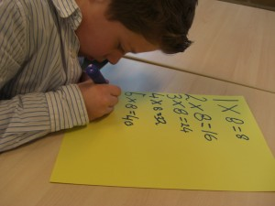

x

INHOUDSOPGAVE
Hoofdstuk Pagina

Voorwoord 1
Inleiding
x Het tafeldiploma 2
x Verantwoording 2
x Hoofdvraag en deelvragen 3
Hoofdstuk 1: “onderzoekend leren”
x Het ontdekken van de wereld 4
x De meerwaarde van onderzoekend leren 5
x Onderzoekend in de klas 7
x Samenvatting 9
Hoofdstuk 2: “Op reis door het brein”
x De weg naar leren 10
x Ontwikkeling hersenfuncties 11
x Verschillende leerstijlen 12
x Samenvatting 14
Hoofdstuk 3: “ Het geheugen”
x Het geheugen 15
x Leren via emoties 16
x Feedback en motivatie 18
x KAD-KAG theorie van Witteman 20
x Samenvatting 22
Hoofdstuk 4: “Aan tafel”
x Het automatiseren van de tafels 23
x Problemen bij het automatiseren van de tafels 25
x Samenvatting 26
Hoofdstuk 5: “Van theorie naar praktijk”
x Belangrijke punten uit de theorie 28
x Onderzoeksopzet 29
Hoofdstuk 6: “Groep 5 wordt getest”
x Tafels oefenen in de praktijk 32
x De pretest 33
x De leerstijlentest 37
x Pretest versus leerstijlentest 40
x De posttest 42
x Posttest versus leerstijlentest 45
x De pretest versus posttest 46
Hoofdstuk 7: “Samenvatting en conclusie” 48
Hoofdstuk 8: “Discussie en aanbevelingen 50
Hoofdstuk 9: “Literatuurlijst” 52

VOORWOORD
We leven tegenwoordig in een hoog tempo en hierdoor nemen we niet meer de rust om eens goed om ons heen te kijken. Kinderen moeten de wereld nog ontdekken en hierbij is juist de zintuiglijke ontwikkeling zo belangrijk. Vanaf de geboorte zijn de vijf zintuigen van een baby al in gebruik. Zien, proeven, horen, ruiken en voelen hoef je niet aan te leren, maar de daarop volgende ontwikkeling van deze zintuigen vindt plaats tijdens het gebruik. Toch wordt deze natuurlijke manier van leren, naarmate het kind ouder wordt, omgebogen in een andere manier van leren.
Op veel traditionele scholen wordt vaak alleen nog maar het visuele “let eens op” en auditieve “luister eens” aspect aangesproken. Kinderen moeten stil achter hun tafel zitten en leren uit een boek, terwijl het juist in de eerste zeven jaren van een kind zo belangrijk is dat alle zintuigen worden aangesproken.
Het opvallende is dat de meeste leerkrachten wel weten dat kinderen het leuker vinden om onderzoekend te leren, maar toch sluiten veel leerkrachten niet op deze behoefte aan, want er zouden zoveel nadelen aan zitten. De kinderen worden druk, je hebt geen overzicht meer op wat de kinderen leren en het kost veel meer tijd en inspiratie om dingen voor te bereiden. Maar is dit inderdaad zo? En is het onderzoekend leren niet effectiever dan het traditionele leren?

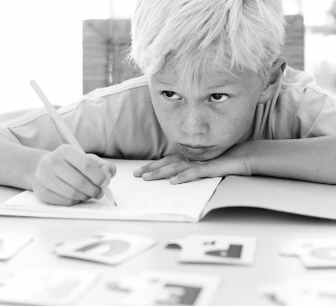

INLEIDING
Het tafeldiploma

Afgelopen zomer ging mijn vriend verhuizen. Tijdens het inpakken van zijn spullen kwamen we een doos met schoolspullen tegen. Nieuwsgierig maakte ik de doos open en keek wat er in zat. Het eerste wat ik uit de doos pakte was een tafeldiploma. Ik bekeek het diploma en zag dat de beoordeling slechts ‘voldoende’ was. Hierop vertelde mijn vriend dat het hem heel veel moeite heeft gekost om de tafels te leren en dat dit eigenlijk nooit echt gelukt is. Mijn vriend heeft dyslexie en heeft daardoor moeite met het automatiseren van sommen. Hij kreeg wel extra uitleg van de leerkracht en werkbladen mee naar huis, maar dit hielp niet. Uiteindelijk kreeg hij een ‘voldoende’ voor zijn inzet. Ik schrok best wel van dit verhaal, want eigenlijk had zijn leerkracht hem gewoon opgegeven.
Ik ken mijn vriend al zes jaar en weet dat hij een echte doener is. Hij vindt het niet leuk om uit een boek te leren of een handleiding te lezen. Hij leert door te kijken en door het zelf uit te proberen. Hij leert door onderzoekend leren.
Tijdens mijn stages heb ik gemerkt dat er veel kinderen zijn als mijn vriend. Kinderen die het geweldig vinden om zelf dingen uit te zoeken. Kinderen die echte doeners zijn en die best dingen willen leren, maar dan op een andere manier. Stel dat mijn vriend werd geholpen door een leerkracht die aansloot bij de behoefte van een doener. Zou het mijn vriend dan wel gelukt zijn om de tafels te automatiseren?

Verantwoording

Tijdens mijn onderzoek richt ik mij op de effectiviteit van onderzoekend leren bij het automatiseren van de tafels. Voor het eerste deel van mijn verslag, het theoriedeel, heb ik mij verdiept in de theorie van (onderzoekend) leren, het geheugen en het automatiseren. Zo krijg ik een duidelijk beeld van het leren en automatiseren in het algemeen.
Naast mijn theorieonderzoek heb ik een praktijkonderzoek gedaan naar het onderzoekend leren met de tafels in groep 5 van de CBS Ichtus in Leerdam.
Ik heb in de eerste helft van het schooljaar vier tempotoetsen afgenomen om te kijken in hoeverre de kinderen de tafels geautomatiseerd hebben. In de tweede helft van het jaar heb ik een lessenserie uitgevoerd waarin onderzoekend leren een belangrijke plaats in nam. In deze periode heb ik opnieuw vier tempotoetsen afgenomen en vergeleken met de resultaten van de eerste periode van het schooljaar. Dit heb ik gedaan om te kijken of er een dalende of stijgende lijn in de ontwikkeling zit. Hieruit kan ik concluderen of het onderzoekend leren effect heeft gehad op het automatiseren van de tafels. Deze resultaten staan vermeld bij het tweede deel van dit verslag, namelijk het praktijkdeel.

Hoofdvraag en deelvragen

Als leidraad voor het onderzoek staat de volgende hoofdvraag centraal:

Is onderzoekend leren effectief bij het automatiseren van de tafels?

Om een goed antwoord te vinden op mijn hoofdvraag maak ik gebruik van onderstaande deelvragen:

Wat is onderzoekend leren?
Hoe leert ons brein?
Hoe werkt ons geheugen?
Hoe werkt het automatiseringsproces van de tafels?
Hoe kun je onderzoekend leren met de tafels aanbieden?

Ik verwacht dat onderzoekend leren effectief is bij het automatiseren van de tafels. De kinderen krijgen inzicht in de tafels en hierdoor leren ze de tafels beter automatiseren.

HOOFDSTUK 1 “ONDERZOEKEND LEREN”

1.1 Het ontdekken van de wereld

De ontwikkeling van de zintuigen begint al in de baarmoeder. De baby voelt het vruchtwater om zich heen en hoort zijn moeder praten. Na de geboorte ontvangt het nog meer prikkels, zoals geluid, licht en aanraking. Alle informatie die binnen komt wordt naar de hersenen gestuurd en opgeslagen in het geheugen. Tijdens dit proces leert het jonge kind om de prikkels die het krijgt te onderscheiden. Dit noemen we de sensomotorische ontwikkeling.
Vanaf twee tot vier maanden is het handelen van de baby nog erg gericht op het eigen lichaam. Daarna ontdekt het dat hij allerlei boeiende gebeurtenissen kan oproepen door zelf in actie te komen. De baby grijpt bijvoorbeeld naar een glimmende sleutelbos of schopt tegen zijn mobile boven de wieg. Deze ontwikkeling verloopt stapje voor stapje in een vrij voorspelbare volgorde.
Wanneer het kind leert lopen en praten, wordt de ontdekkingstocht nog groter.
Waarom? Hoe komt dat? Wat is dit? Dit zijn een paar vragen die een peuter zou kunnen stellen bij elk nieuw ding dat het ontdekt. Terwijl het achter op de fiets zit, als het de eendjes voert of als het naar de vissen in een aquarium kijkt. Deze onderzoekende houding is kenmerkend voor jonge kinderen.
Ze willen de wereld ontdekken puur uit nieuwsgierigheid en verwondering.
Waarom draagt men zwarte kleren
als men in de droefnis zit?
Is men s' nachts dan nooit bedroefd pa? Want de pyjama's zijn toch wit?
Wil je me nog een liedje zingen
van lieve diertjes, en toedeloe
en van allemaal gouden dingen
............................................
Ventje je moet naar je beddeke toe.!!

Toen de ooievaar mij bracht pa
waard' gij en ma toen thuis?
Waarom bracht hij mij juist hier pa?
En hoe kwam hij in ons huis?
Had ik al direct een broek aan?
En een hemdje en een jas?
Toen de ooievaar mij bracht pa?
En hoe wist jij dat ik het was?
Pa ik wou nog net iets vragen
want je ogen vallen toe.
' had je nog wat willen plagen
jij wilt natuurlijk naar ons moe?
Pa wat is er nu met Stalin
was die jonge dan niet lief?
't Schijnt dat hij gelijk ne paling
werd gestroopt zonder doodsbrief?
Ventje je moet naar je beddeke toe.!!

Waarom is de aarde rond pa?
Waarom is ze niet vierkant?
Waarom gaat de zee nooit verder
dan precies tot aan het strand?
Pa hoe komt het dat een visje
onder water toch niet stikt?
En hoe komt het dat de hangklok
als ze stilstaat niet meer tikt?
Pa gij zegde toen ge jong was
dat gij nooit stoute dingen dee.
Dat je in je jeugd nooit jokte.
Wanneer begon je er dan mee?
Waarom gaat de zon steeds verder
als de maan komt in 't heelal?
Waarom slaapt die lieve herder
bij zijn schapen in de stal?
doodsbrief ?
Waarom draagt men zwarte kleren
als men in de droefnis zit ?
is men s' nachts dan nooit bedroefd pa ?
want de pyjama's zijn toch wit ?
wil je me nog een liedje zingen
van lieve diertjes , en toedeloe
en van allemaal gouden dingen....
........................................
ventje je moet naar je beddeke toe.!!

Vanaf 18 maanden tot 6 jaar komt het kind in de preoperationele fase. Kenmerkend voor dit stadium is dat kinderen veel plezier beleven in doen-alsof-spelletjes, een banaan wordt een telefoon en de tafel een brug. Ook hebben veel kinderen last van egocentrisme. De kinderen zijn in dit stadium heel erg geneigd om de wereld vanuit zichzelf te zien, waardoor zij zich nauwelijks kunnen inleven in anderen.
Vanaf zes jaar komt het kind in de concreet-operationele fase. In dit stadium leert het om gebruik te maken van logische relaties. Ook gaat het op zoek naar de werkelijkheid: wanneer is iets waar? Daarnaast is het goed in staat om dingen te leren, zoals taal en rekenen.
De nieuwe ervaringen die kinderen op doen kunnen ze op verschillende manieren ervaren. Namelijk als een hele nieuwe ervaring of als iets wat hoort bij een eerdere ervaring.
Al deze ervaringen koppelen ze aan elkaar. Hierdoor ontdekken ze bepaalde regelmaten en structuren. Hiermee kunnen ze denkschema’s ontwikkelen. Het kan zijn dat een nieuwe ervaring niet in een oud denkschema past. Meestal proberen ze de nieuwe ervaring te dwingen om er in te passen. Wanneer dit niet lukt, moeten ze hun denkschema wel aanpassen en opnieuw gaan onderzoeken.
Lisa is druk aan het spelen met de blokkendoos. Het vierkante blokje gaat er snel in, maar met de driehoek lukt het niet. Ze probeert het op alle mogelijk manieren, maar het blokje gaat er niet in. Dan ontdekt ze dat dit blokje in een ander gat moet.

1.2 De meerwaarde van onderzoekend leren

Tijdens de kleuterklassen staan veel leerkrachten nog open voor de natuurlijke manier van leren, maar naarmate de kinderen ouder worden moeten ze meer luisteren en worden ze op die manier gedwongen om minder nieuwsgierig te zijn. Een aantal voorbeelden: “Loop eens door, niet aankomen, eet eens door, zit niet zo te knoeien, stop eens met dromen” en zo kan ik nog wel even doorgaan. De kinderen worden dus vaak afgeremd in hun natuurlijke nieuwsgierigheid, terwijl wij ze juist zouden moeten stimuleren! Volgens Dolk biedt het huidige onderwijs weinig ruimte aan kinderen om met de eigen inspiratie om te gaan. Hij zegt dat dit zou kunnen komen doordat het huidige onderwijs zo strak georganiseerd is. “De kerndoelen beschrijven in grote mate de inhoud… Daar tegenover staan de vernieuwingsbewegingen die het lerende kind ook ruimte willen geven voor de eigen (intellectuele) ontwikkeling.”
Alleen tijdens de lessen techniek en natuur is er af en toe nog ruimte voor onderzoekend leren, maar in veel gevallen bepaald de leerkracht de inhoud van de les en wordt het dus snel weer overdragend leren.
Het onderzoekend leren staat tegenover overdragend leren. Tijdens het onderzoekend leren dragen zowel de leerkracht als de kinderen bij aan de inhoud van het onderwijs. Onderzoekend leren wordt ook wel ontdekkend of zelfontdekkend leren genoemd. Het verschil tussen actief (ontdekkend) en passief (overdragend) leren schuilt in de wijze waarop nieuwe informatie wordt aangeboden. Bij passief leren wordt de informatie in kant en klare vorm aangeboden. De leerling moet deze informatie zelf in het langetermijngeheugen opslaan en later reproduceren. De tafelsommen zou je bijvoorbeeld op deze manier kunnen aanleren. Bij ontdekkend leren gaat de leerling zelf structuur en regelmaat van tafels onderzoeken en ontdekken.
Het onderzoekend leren biedt de leerkracht de mogelijkheid om leersituaties goed voor te bereiden, terwijl er ook ruimte is om flexibel met reacties van de kinderen om te gaan. Het onderzoekend leren sluit heel goed aan op de uitgangspunten van ontwikkelingsgericht onderwijs. In dit type onderwijs worden de kinderen gezien als personen die kunnen bijdragen aan diverse activiteiten. Tijdens die deelname kunnen zij zo gestuurd worden door medeleerlingen en de leerkracht dat zij boven hun eigen mogelijkheden uitstijgen.

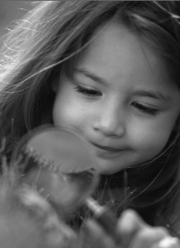
Kinderen zijn volgens aanhangers van het ontwikkelingsgericht onderwijs ontwikkelbaar.
Er is een beslissende rol weggelegd voor de leerkracht. Hij ontwerpt samen met de leerlingen betekenisvolle activiteiten, bijvoorbeeld door het inrichten van een tentoonstelling. Voor de leerkracht is het dus heel belangrijk om goed te luisteren naar de kinderen om zo te ontdekken waar de interesses en kwaliteiten van de kinderen liggen.

Het ontwikkelingsgericht onderwijs sluit goed aan bij de theorie van Vygotsky. Hij was van mening dat de leerkracht zorg moest dragen voor het tot stand komen van de zone van naaste ontwikkeling. Dit is het niveau waarop een kind een taak bijna zelfstandig kan uitvoeren. Het heeft nog net wat begeleiding nodig. Door kinderen nieuwe informatie aan te bieden kunnen ze tot leren komen en kan er een nieuwe zone van naaste ontwikkeling worden gecreëerd!

Het is bewezen dat de betrokkenheid van kinderen groter wordt als ze mede verantwoordelijk zijn voor het verloop van het leerproces en als ze zelf dingen mogen doen.
Alleen kijken of luisteren is niet effectief als het om onthouden gaat. Wil je dat kinderen dingen leren dan moet je ze actief bezig laten zijn. Edgar Dale heeft een piramide ontwikkeld en hier hebben diverse wetenschappers percentages bij neergezet. Zij zeggen dat kinderen 10% leren van lezen, 20% van horen, 30% van zien, 50% van wat ze horen en zien, 70% van praten en 90% van wat ze zeggen en doen. Op zich klinkt dit logisch, toch zijn er ook onderwijskundigen die dit model ter discussie stellen omdat wetenschappelijk niet is aangetoond dat bovenstaande percentages kloppen.
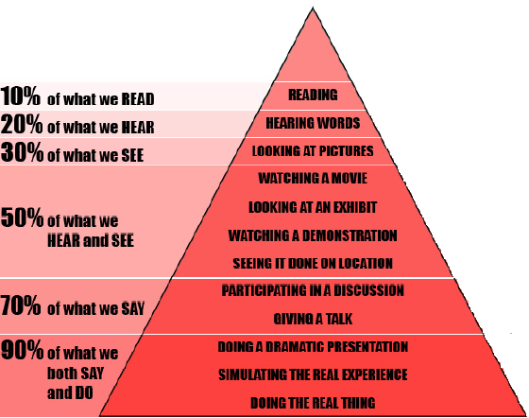

Figuur 1: De piramide van Edgar Dale.

1.3 Onderzoeken in de klas

Onderzoekend gedrag bij kinderen kan spontaan ontstaan, maar ook de leerkracht kan de nieuwsgierigheid van kinderen prikkelen. Veel leerkrachten vinden het fijn om zicht vast te houden aan een stappenplan. Er zijn verschillende plannen bedacht, die je zou kunnen gebruiken. Bijvoorbeeld het inquiry training model van de Amerikaanse leerpsycholoog Richard Suchman of het inquiry cycle model van Llewellyn. Ook in Nederland is er een stappenplan uitgewerkt door Van Graft en Kemmers.
Op de volgende bladzijde vindt u een overzicht van de modellen. De grootte van de blokken correspondeert met de activiteiten die gedaan worden.

Suchman Llewellyn Van Graft & Kemmers

Confrontation | Inquisition | Confrontatie
Explorarion | Acquisition | Verkennen
Hypothesize & test | Supposition
 | Implementation | Opzetten experiment
 |  | Uitvoeren experiment
Organize & explain

 | Summation | Concluderen
 | Exhibition | Presenteren/communiceren
Reflect on process |  | Verdiepen/verbreden

Hieronder licht ik het Nederlandse model van Van Graft & Kemmers nader toe.

Confrontatie:
De eerste stap van onderzoekend leren is een introductie of confrontatie met een probleem of voorwerp dat aansluit bij de belevingswereld van de kinderen. Dit wordt ook wel “er komt iets binnen..” genoemd. Het gaat erom dat de kinderen verwondert en nieuwsgierig raken en het verder willen onderzoeken.

Verkennen:
Nadat de kinderen aandacht voor het voorwerp hebben mogen ze ermee aanrommelen. De kinderen mogen het voorwerp bekijken, horen, voelen en ruiken zodat ze er vertrouwd mee raken.
Ook halen de kinderen zo hun voorkennis naar boven en kunnen ze ervaringen uitwisselen over het aangeboden materiaal. Een ander doel van aanrommelen is het genereren van vragen die geschikt zijn voor onderzoek.

Opzetten experiment:
De vragen die tijdens de aanrommelfase naar voren zijn gekomen worden tijdens deze fase omgezet in onderzoeksvragen. De leerkracht en de kinderen bedenken samen een plan over wat er in het experiment bekeken of gemeten gaat worden. Je zou de kinderen ook voorgestructureerde werkkaarten kunnen geven, zodat ze meer houvast hebben.
Verder is het belangrijk om na te denken over de materialen en meetinstrumenten die nodig zijn en over wie wat wanneer doet.
Uitvoeren van het experiment
Het onderzoek wordt uitgevoerd door de kinderen of met hulp van de leerkracht. De resultaten en waarnemingen worden vastgelegd in een logboek.

Concluderen
Nadat de resultaten bekend zijn, kunnen de kinderen conclusies trekken. Dit kan leiden tot oplossingen, maar misschien ook wel tot vervolgvragen.

Presenteren van resultaten:
De resultaten en conclusies worden verwerkt tot een presentatie. Dit kan een tekening, foto, tabel, grafiek of tentoonstelling zijn. De leerkracht kan de kinderen stimuleren om de resultaten samen te vatten en tot enkele conclusies te komen.

Verdiepen en verbreden:
Uit de gesprekken en presentaties heeft de leerkracht een beeld gekregen van de actuele ontwikkelingssituatie van de kinderen. De leerkracht kan nog meer dingen over het onderwerp vertellen en in een context plaatsen. Dit zou je nog kunnen afsluiten met een stukje in de schoolkrant, een tentoonstelling of expressieactiviteit.

Dit stappenplan wordt vooral tijdens de reken-, natuur- en technieklessen gebruikt.

1.4 Samenvatting

Uit mijn literatuuronderzoek blijkt dat kinderen een onderzoekende houding hebben en alles willen weten. Helaas speelt onze samenleving hier onvoldoende op in. Ook in het huidige onderwijs wordt er te weinig ruimte aan kinderen geboden om met de eigen nieuwsgierigheid om te gaan. Voor leerkrachten is het ook moeilijk om deze ruimte te geven, omdat de kerndoelen in grote mate de inhoud bepalen. Toch kan het goed zijn om wat flexibeler met de lesstof om te gaan. Kinderen moeten kunnen ontdekken en onderzoeken, want juist dan maken ze zich de lesstof eigen. Wanneer de kinderen medeverantwoordelijk zijn voor het verloop van hun leerproces is de betrokkenheid veel groter.
Voor een leerkracht is het fijn om houvast te hebben aan een stappenplan. In Nederland wordt vaak het stappenplan van Van Graft en Kemmers gebruikt. Dit stappenplan is vooral bedoeld voor natuur- en technieklessen. Ik vind dit plan minder geschikt om de tafels mee aan te leren in de rekenles. Daarom ga ik op zoek naar een ander soort stappenplan. Van mijn afstudeerbegeleider kreeg ik de tip om de KAD-KAG theorie van Witteman te bestuderen. In het derde hoofdstuk van het theoriegedeelte besteed ik hier meer aandacht aan.
In het tweede hoofdstuk ga ik mij verdiepen in de neurocognitie en de verschillende leerstijlen. Hoe kom je tot leren en wat hebben de verschillende leerstijlen hier mee te maken?
HOOFDSTUK 2 “OP REIS DOOR HET BREIN”

2.1 De weg naar het leren

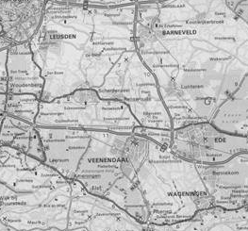
Ons brein bestaat uit een reusachtig netwerk met twee verschillende soorten hersencellen. Er zijn ongeveer honderd miljard neuronen, die met elkaar en met de rest van ons lichaam communiceren. Daarnaast hebben we nog veel meer gliacellen, die er voor zorgen dat alle zaken op rolletjes blijven lopen. Kees Vreugdenhil vergelijkt dit netwerk met een landkaart. “Snelwegen, provinciale wegen en onverharde wegen wisselen elkaar af. Onverharde wegen die weinig worden gebruikt verdwijnen op den duur. Drukke snelwegen worden verbreed.”
Het voorste deel van je hersenen, de prefontale cortex coördineert al dit ‘verkeer’.
Kinderen krijgen de hele dag informatie binnen. Bijvoorbeeld van de leerkracht, ouders en vriendjes, maar ook als ze een boek lezen of achter een beeldscherm zitten. Al deze informatie die binnen komt wordt door de zintuigen opgevangen en doorgegeven aan de hersenen. Het brein selecteert de belangrijke informatie en sluit onbelangrijke informatie buiten. Soms is dit nogal lastig, want er zijn situaties waarbij er zoveel prikkels zijn dat het brein niet in staat is om te selecteren. Daarom is het in rumoerige ruimten lastiger om je te concentreren.
Wanneer er nieuwe belangrijke informatie binnenkomt en opgeslagen wordt spreek je van leren. In het brein worden dan nieuwe verbindingen gemaakt tussen hersencellen of bestaande verbindingen worden versterkt.
Vanaf de conceptie ontwikkelt zich de structuur van de hersenen al. De hersenstam, kleine hersenen en het limbische systeem rijpen eerst, omdat we die delen nodig hebben om te kunnen overleven. Rond het moment van de geboorte zijn de hersenen zo gevormd dat ze zelfstandig de vitale lichamelijke functies kunnen onderhouden, zoals ademhalen en voedsel verteren. De delen van de grote hersenen doen er langer over om uit te groeien. Veel verbindingen tussen de hersendelen moeten zich dus nog vormen, hierdoor willen
kinderen van nature veel leren. Hoe meer ze leren, hoe meer verbindingen er worden gemaakt.
Volgens Jolles zou je de hersenfuncties kunnen zien als een piramide. “Bij de geboorte ligt de basis van het bouwwerk al klaar en daar komt telkens een laag bovenop. Met de hogere lagen kun je de onderste lagen controleren en impulsiviteit onder controle houden. De top van de piramide is pas klaar in de vroege volwassenheid.” Bij jongens duurt dit zelfs nog wat langer dan bij meisjes.
Uit onderzoek weten we dat het brein ook nog op hoge leeftijd plastisch is. Dit betekent dat de hersenen zich continu door kunnen ontwikkelen, ook buiten de gevoelige periode waarin we bepaalde zaken het beste kunnen leren.

2.2 Ontwikkeling hersenfuncties

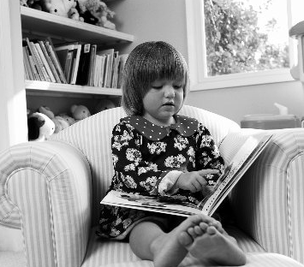
De ontwikkeling van de hersenen loopt niet bij alle kinderen gelijk. De volgorde waarin hersendelen rijpen is hetzelfde, maar de periode die kinderen in een bepaalde fase zitten is sterk verschillend. Hierdoor kunnen kinderen in bepaalde vaardigheden voorlopen op andere kinderen. Zij zijn bijvoorbeeld al beter in taal, rekenen of bepaalde sociale vaardigheden. Aan het einde van de ontwikkeling kan deze voorsprong weer geslonken zijn.
Dit is natuurlijk goed bekend bij leerkrachten, maar weinig leerkrachten weten dat dit komt door de hersenontwikkeling en dus eigenlijk een natuurlijk iets is.

Er wordt in het onderwijs ook niet altijd rekening gehouden met het feit dat een aantal hersendelen nog moet rijpen. Nu worden er bijvoorbeeld bij rekenen bepaalde vaardigheden van kinderen verwacht terwijl ze daar eigenlijk nog niet aan toe zijn.
De ontwikkeling in de hersenfuncties verschilt ook tussen jongens en meisjes. Bepaalde onderdelen in de hersenen rijpen veel sneller bij meisjes dan bij jongens. Een goed voorbeeld hiervan zijn de taalfuncties. Ook het feit dat jongens vaker last hebben van stotteren, ADHD of lichte stoornissen in de hersenen hangt waarschijnlijk samen met die tragere rijping. Daarnaast speelt de hoge testosteronspiegel in het bloed van jongens vanaf de 20e week van de conceptie ook een rol.
2.3 Verschillende leerstijlen

Iedereen leert op een verschillende manier en heeft een eigen leerstijl. Dit geldt voor het leren op school maar ook daar buiten. Er is niet één beste manier, want leren kan op heel veel verschillende manieren. Vermunt heeft hier in 1992 een onderzoek naar gedaan en kwam tot een onderscheid in vier leerstijlen, namelijk: betekenisgericht, toepassingsgericht, reproductiegericht en ongericht. De Amerikaanse psycholoog Kolb gaf weer een hele andere invulling van het begrip leren. Hij onderscheidt twee dimensies van leren.
- Concreet leren tegenover abstract leren
- Convergent leren tegenover divergent leren
Volgens Kolb komen deze vier fasen in ieder leerproces voor, alleen niet altijd in dezelfde mate of volgorde. De fase die de leerling het meest aanspreekt is meestal ook de activiteit waarmee hij zal beginnen als hij een leertaak moet maken. Zijn vaardigheid zal op dat gebied dan ook het beste ontwikkeld worden en zo ontstaat geleidelijk een leerstijl.

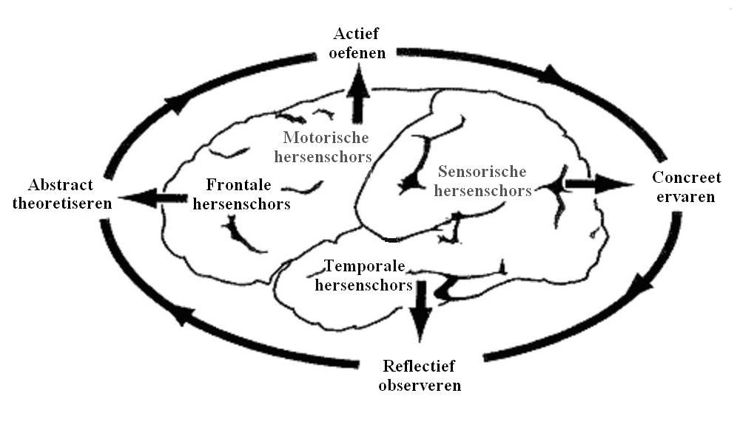 Figuur 2: De vier verschillende leerstijlen.
doener
dromer
denker
beslisser

Beslisser: dit kind heeft een convergente leerstijl. Het hakt graag knopen door. De theorie interesseert hem niet zo, wel de oplossing voor het probleem. De beslisser voelt zich goed als hij een stappenplan kan gebruiken om zo stap voor stap het resultaat te kunnen bereiken. Een beslisser leert het meest als het de kans krijgt om zaken uit te proberen en te oefenen onder begeleiding van een expert.
Doener: dit kind heeft een uitvoerende leerstijl. Het wil graag ervaringen opdoen en experimenteren. Als een doener ergens aan begint wil het ook resultaten zien. Het werkt graag samen met anderen, komt snel in actie en probeert ook anderen mee te trekken. Een doener kan zich gemakkelijk aanpassen aan nieuwe situaties en onverwachte omstandigheden. Soms is het ongeduldig en gaat het over tot actie zonder na denken.

Dromer: dit kind heeft een divergente leerstijl. Het kijkt aandachtig hoe anderen een probleem aanpakken. Eerst goed kijken en dan pas zelf aan de slag gaan. Het kan zich goed inleven in verschillende situaties en kan een probleem vanuit vele standpunten bekijken. Het ziet vaak veel oplossingen. Dromers maken en bedenken graag, maar hebben daar tijd en ruimte voor nodig.

Denker: dit kind heeft een assimilerende leerstijl. Het stelt graag onderzoekende vragen en kijkt vooral naar wat gebeurt. Het wil graag ruimte om creatief om te gaan met zijn ideeën. Ze leren het best uit boeken en voordrachten, want die zijn logisch opgebouwd. Denkers kunnen niet goed tegen onzekerheid of wanorde. Ze vragen zelden hulp aan anderen.

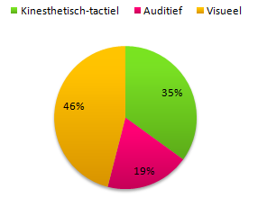
Bijna 50% van de leerlingen heeft een duidelijke voorkeur voor een visuele aanbieding van informatie. Minder dan 20% heeft een voorkeur voor mondelinge informatie, terwijl deze vorm toch het vaakst in het onderwijs gebruikt wordt. Bovendien blijkt dat meer dan 30% een kinesthetischtactiele voorkeur heeft. Dit onderstreept nog eens het belang van bewegen tijdens het leren.

Figuur 3: zintuigvoorkeur voor leerlingen van groep 3 tot en met 8

Om in het onderwijs een leerling het optimale leerresultaat te laten bereiken zou de leerkracht zich het beste kunnen aansluiten bij de leerstijl van het kind.
Toch moet hij hierbij uitkijken dat de leerling niet alleen sterker wordt in de leerstijl die hij al beheerst. De leerkracht zou afwisselend een beroep moeten doen op alle vier de leerstijlen.
De leerlingen krijgen dan de kans om de andere leerstijlen ook te ontwikkelen. Het is niet zo dat de leerstijl al compleet vastligt en onveranderlijk is. Een strategie die nu de voorkeursstrategie is, kan in een andere situatie onbruikbaar zijn, maar een leerstijlvoorkeur kenmerkt wel de uniciteit van de leerling.
Nu wordt er in het onderwijs vaak nog onvoldoende rekening gehouden met de verschillende leerstijlen. De nadruk ligt vooral op verbale vaardigheden. Dit betekent eigenlijk dat leerlingen die gemakkelijk taal verwerken, de woordenkers, bevoordeeld worden.
Onderwijs dat zich vooral richt op woorden noemen we verbalistisch onderwijs.
Als leerkracht moet je ook goed op de hoogte zijn van je eigen leerstijl. Wanneer je een woorddenker bent, dan gebruik je dit ook binnen het begeleidingsproces van kinderen. Als leerkracht zul je dan waarschijnlijk de informatie mondeling overbrengen en de opdrachten talig laten verwerken. Je moet je goed realiseren wat dit bijvoorbeeld betekent voor de beelddenkers in de klas.

2.3 Samenvatting

Uit mijn literatuuronderzoek blijkt dat ons brein bestaat uit een reusachtig netwerk dat je zou kunnen vergelijken met een landkaart. Al de informatie die kinderen binnen krijgen wordt in het brein verwerkt. Het brein selecteert de belangrijke informatie en sluit onbelangrijke informatie buiten. Wanneer er nieuwe belangrijke informatie binnenkomt en opgeslagen wordt spreek je van leren. In het brein worden dan nieuwe verbindingen gemaakt tussen hersencellen of bestaande verbindingen worden versterkt. Veel verbindingen tussen de hersendelen moeten zich nog vormen, hierdoor willen kinderen van nature veel leren. Hoe meer ze leren, hoe meer verbindingen er worden gemaakt.
Iedereen heeft een favoriete leerstijl. In het onderwijs zouden we hier meer rekening mee moeten houden. Nu worden vooral de woorddenkers bevooroordeeld. Kolb onderscheidt vier soorten leerstijlen: dromer, denker, beslisser en doener.
Ik denk dat tijdens het aanleren van de tafels vooral de verbale manier wordt gebruikt. Kinderen die de tafels willen ervaren en ontdekken krijgen hier bijna niet de kans voor. Het is voor mij als leerkracht een uitdaging om aan alle vier de leerstijlen in mijn lessenserie tegemoet te komen
In het derde hoofdstuk van mijn theoriedeel ga ik mij verdiepen in het geheugen, invloeden van buitenaf op het leren en de KAD-KAG theorie van Witteman.
HOOFDSTUK 3 “HET GEHEUGEN”
3.1 Het geheugen

Bij het leren speelt het geheugen een belangrijke rol. In de eerste plaats zorgt het geheugen voor een referentiekader. Als iemand het woord “boekenkast” tegen jou zegt komt er een plaatje in je op van een rechthoekige kast met planken waar je spullen op kan leggen.
Wanneer je een boekenkast ziet, vergelijk je deze weer met het mentale model.
Daarnaast zorgt het geheugen ervoor dat je dingen kunt onthouden. Zonder het geheugen zou je niet kunnen leren, geen namen of feiten kunnen onthouden of de weg naar de supermarkt vinden. Kennis wordt op verschillende plaatsen in het brein verwerkt en opgeslagen.
Alle informatie komt binnen in het kortetermijngeheugen. Het kortetermijngeheugen houdt informatie kort in ons hoofd. Bijvoorbeeld de prijs van een artikel. Na een paar seconden zijn we de informatie weer kwijt. Het kortetermijngeheugen noemen we ook wel werkgeheugen.
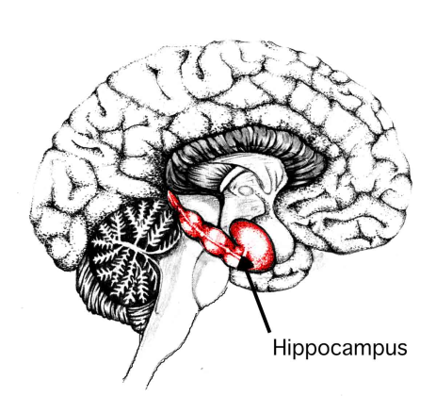
Belangrijke informatie wordt overgebracht naar het langetermijngeheugen. Hierbij speelt de hippocampus een hele belangrijke rol. Het is betrokken bij het opslaan van nieuwe herinneringen die betrekking hebben op bepaalde feiten of gebeurtenissen. Dit wordt ook wel expliciet geheugen genoemd. Kennis die is opgeslagen in het expliciet geheugen kunnen we oproepen in ons bewustzijn. Het zijn bijvoorbeeld herinneringen of feiten. Hieronder vallen het episodisch en semantisch geheugen.
De kennis waar we niet bewust van zijn, zoals fietsen ligt in het impliciet geheugen. Hieronder valt het procedureel geheugen.
Bij beschadiging van de hippocampus is het vrijwel onmogelijk nieuwe informatie van het kortetermijngeheugen naar het langetermijngeheugen over te brengen. Dit gebeurt bijvoorbeeld bij dementie en de ziekte van Alzheimer.
Figuur 4: Ligging Hippocampus.
Episodisch geheugen:
In het episodisch geheugen worden al je herinneringen en dagelijkse ervaringen opgeslagen. Hierdoor weet je nog precies waar je was toen Pim Fortuyn werd vermoord of hoe je je voelde na je eerste zoen. Het episodisch geheugen ontwikkelt zich vanaf het derde jaar. Vandaar dat we van de periode daarvoor vrijwel geen herinneringen hebben.

Semantisch geheugen:
Wanneer je de provincies van Nederland leert of de jaartallen bij geschiedenis dan worden deze feiten opgeslagen in het semantisch geheugen.

Procedureel geheugen:
Voor routines zoals schaatsen, lopen of het leren van de tafels wordt het procedureel geheugen ingeschakeld. Deze vaardigheden hebben we geautomatiseerd, daardoor zijn we er ons dus nauwelijks bewust van. Uit onderzoek blijkt dat hersenstructuren in omvang kunnen afnemen wanneer een vaardigheid is geautomatiseerd. Dit proces zou je kunnen zien als een appelboom. Wanneer je niet voldoende snoeit, dan zullen de appels zich niet optimaal kunnen ontwikkelen. In de hersenen worden dus de niet-effectieve verbindingen ‘gesnoeid’ waardoor de hersenen meer van de verbindingen en netwerken van zenuwcellen gebruik kunnen maken.

Prospectief geheugen:
Door het prospectief geheugen word je herinnerd aan iets dat je in de toekomst moet doen. Bijvoorbeeld: morgen gaan we een dagje naar de Efteling, volgende week heb ik een afspraak bij de kapper of zondag gaan we op bezoek bij tante Wilma.

3.2 Leren via emoties
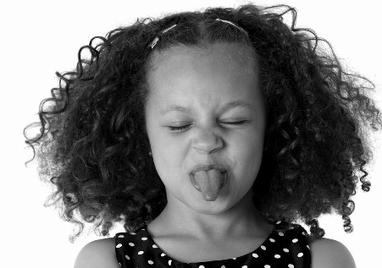
Emoties heb je al vanaf je geboorte. Het zijn signalen die vertellen hoe het met je gaat. De meeste mensen gaan uit van vier basisemoties, namelijk: blij, verdrietig, boos en bang. Deze vier emoties worden overal ter wereld aan de gezichtsuitdrukking van mensen herkend. Emotie en leren zijn nauw met elkaar verbonden. Diep in onze hersenen bevindt zich het limbische systeem. Dit systeem bestaat uit vier organen, één ervan is de amandelkern of amygdala. Dit amandelvormige orgaan speelt een belangrijke rol bij emoties. Eigenlijk is dit orgaan het controlestation voor emotionele signalen. Hierdoor heeft de amygdala een grote invloed op geheugen, aandacht en beslissen. Bijna alle signalen die we via onze zintuigen opdoen hebben een emotionele lading. Deze komen in een soort schakelstation binnen, de thalamus. Dit orgaan staat weer in verbinding met de amygdala. De amygdala stelt vast of er gevaar dreigt. Is er geen gevaar, dan worden de signalen in de prefrontale cortex verwerkt. Hier worden onze gevoelens vastgesteld.
Gevoelens kunnen negatief of positief worden ervaren. Als een kind zich niet prettig voelt, bijvoorbeeld als het bang is om te falen of kwaad op iets of iemand is dan kan het zo sterk overweldigd raken dat het niet meer in staat is om rationeel te denken. In het extreme geval blokkeren ze volledig en zijn ze zelfs even niet meer in staat tot praten. Dit noemen we ook wel een vecht/vlucht/bevries reactie. Het is een natuurlijke reactie van het lichaam wanneer er sprake is van paniek. Meestal vechten of vluchten we, maar als een situatie zo overweldigend is dat we niet meer kunnen vechten of vluchten of omdat we niet weten wat er aan de hand is dan bevriezen we.
Een belangrijke voorwaarde voor het slagen op leergebied is dat het kind ‘goed in zijn vel zit’. Een kind met een negatief zelfbeeld heeft weinig zelfvertrouwen en een kind met een positief zelfbeeld heeft veel zelfvertrouwen. Dit zelfbeeld wordt vooral gevormd door de spiegel die anderen het kind voorhouden. Die spiegel bestaat uit kritiek en lof van mensen uit de omgeving van het kind. In het basisonderwijs is het gevaar van een eenzijdig zelfbeeld nadrukkelijk aanwezig.
Wanneer een kind niet goed met rekenen of taal mee kan komen wordt er al snel het etiket dom of zwakke leerling opgeplakt. Waarschijnlijk maakt het kind op andere vakgebieden wel vorderingen, maar dit wordt vaak als minder belangrijk gezien. Dit heeft gevolgen voor het kind. Volgens H. ter Heege, werkzaam bij het SLO is er de afgelopen jaren veel wetenschappelijk onderzoek gedaan naar de relatie tussen rekenprestaties van kinderen en de gevoelens die ze daarbij ontwikkelen. Uit deze onderzoeken blijkt dat slechte rekenprestaties en emotionele weerstanden tegen het vak nauw samenhangen. Een goede rekenaar heeft minder angst voor rekenen, dan een slecht presterende rekenaar. Rekenen kan bij deze kinderen leiden tot negatieve gevoelens en het is belangrijk om daar als leerkracht alert op te zijn. De leerkracht moet voor een goed pedagogisch klimaat zorgen. Hij moet de kinderen op wijzen wat het wel kan. Bijvoorbeeld: “Goed zo Bas, je hebt er al vijftien goed, dat is drie meer dan gisteren!” Vanuit deze basis moet de leerkracht proberen naar zijn doelstellingen te streven. Wanneer een leerkracht vanuit deze basis werkt, zullen de kinderen een beter zelfbeeld ontwikkelen.

Daarnaast moet de leerkracht ook aan zijn eigen emotionele toestand denken. Leerlingen zijn hier erg gevoelig voor en nemen de emotionele toestand van hun leerkracht over. De manier van kijken, de lichaamshouding en de stem heeft een grote invloed op hoe de informatie overkomt. Leerkrachten die lachen en humor gebruiken en echt plezier beleven aan hun werk hebben beter presterende leerlingen! Leerlingen nemen het non-verbale gedrag over van de leerkracht en dit draagt bij aan een positief groepsklimaat. Het lichaam maakt endorfines vrij en dit draagt bij aan een goed gevoel.
3.3 Feedback en motivatie

Feedback betekent terugkoppeling. De bedoeling van feedback is de leerling te informeren over wat hij goed of fout heeft gedaan of wat het alsnog moet leren om tot een nog beter resultaat te komen. Leerlingen leren het meest als ze onmiddellijk positieve feedback krijgen. De neurale verbindingen in de hersenen worden hierdoor direct versterkt. Wanneer je feedback later geeft dan is er kans dat je er te laat achter komt dat de informatie fout is aangeleerd. Het blijkt in de praktijk moeilijk te zijn om een aangeleerde fout weer af te leren.
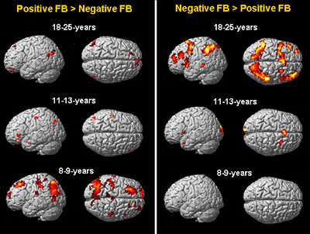
De psycholoog Eveline Crone heeft een onderzoek gedaan naar de reactie van het brein tijdens positieve en negatieve feedback. Tijdens haar onderzoek kwam ze erachter dat kinderen van acht jaar een hele andere leerstrategie hebben dan kinderen van twaalf en volwassenen. Kinderen van acht jaar leren vooral van positieve feedback (“dat heb je goed gedaan”). Wanneer ze negatieve feedback horen (“nee, dat is niet goed”) doen ze daar weinig mee.
Figuur 5: Hersenactiviteit bij deelnemers van verschillende leeftijdsgroepen na positieve en negatieve feedback.

Kinderen van twaalf jaar of ouder kunnen juist wel de negatieve feedback gebruiken om te leren van hun fouten. De gebieden die verantwoordelijk zijn voor de cognitieve controle reageren bij jonge kinderen heel sterk op positieve feedback en nauwelijks op negatieve. Bij oudere kinderen en volwassenen worden juist de hersengebieden bij negatieve feedback sterk geactiveerd en minder bij positieve.

Naast de feedback speelt ook de motivatie een belangrijke rol bij het leren. Motivatie betekent letterlijk: ‘in beweging brengen’. Het wordt ook wel gezien als een motor die de mens stimuleert om dingen te ontdekken en te gaan beheersen.

Een uitdagende leeromgeving verhoogt de motivatie. Een uitdagende omgeving is een omgeving:
- Waarin interacties mogelijk zijn.
- Die zo dicht mogelijk bij de realiteit komt.
- Waarin leerlingen kunnen beschikken over de kennisrijkdom die in de huidige maatschappij aanwezig is.
- Waar kinderen medeverantwoordelijk zijn voor hun eigen leerproces.
- Waarin zij zelf ook keuzes mogen maken.
- Waarin de leerkracht een persoonlijke coach is die begeleiding biedt en feedback geeft.
Je hebt twee soorten motivaties. In het onderwijs wordt het liefst de intrinsieke motivatie gezien. Een leerling verricht een taak en daaraan ontleent hij zijn beloning. Hij vindt het leuk om de taak uit te voeren en hoeft er verder geen beloning voor te hebben. De motivatie ontstaat vanuit een behoefte tot zelfontplooiing. Leren vanuit de intrinsieke motivatie noemen we ook wel natuurlijk leren. Het leerrendement is hoog en gaat gepaard met plezier en voldoening. Wanneer gedrag niet van binnenuit komt, maar onder druk van anderen ontstaat, spreken we van extrinsieke motivatie. De leerling moet leren om te presteren. Hij krijgt bijvoorbeeld een cijfer of sticker.

Wanneer je de kinderen een uitdagende leeromgeving biedt, bijvoorbeeld tijdens onderzoekend leren dan zal de leerkracht meer een rol van begeleider vervullen. Dit betekent voor de leerkracht dat hij er vertrouwen in moet hebben dat kinderen richting kunnen en willen geven aan hun eigen leerproces. Dit wil niet zeggen dat de ondersteuning minder belangrijk is. Elk kind heeft begeleiding nodig. De leerkracht moet de richting van het kind volgen en de zone van de naaste ontwikkeling prikkelen door het stellen van de juiste vragen en door het leerproces te evalueren.

Wanneer je als leerkracht de interesse van een leerling weet te wekken en als er bepaalde emoties in het spel zijn, dan blijft de stof langer hangen. Volgens Jolles heeft dit een neurologische basis. Hij zegt: “als je een leerling positief prikkelt en daardoor ook een beleving oproept, wordt een ander hersengebied actief dan wanneer je hem prikkelt met iets oninteressants. En blijkbaar is voor het lange-termijn geheugen juist die positieve prikkel nodig.”

3.5 KAD-KAG theorie van Witteman

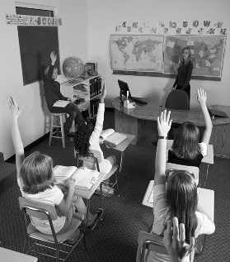
Leerkrachten willen hun kinderen iets leren en doen daar ook hard hun best voor. Vaak ontstaat er dan een probleem. Hoe actiever de leerkracht wordt, hoe passiever de leerling. In de methode KAG-AL wordt dit omgedraaid. KAG-AL staat voor Kennis Als Gereedschap – Activerend Leren. De leerkracht gaat dus van Kennis als Doel naar Kennis als Gereedschap. De leerkracht geeft de leerlingen gereedschappen, waarmee zij zelf actief aan de slag gaan. De leerkracht is begeleider geworden. Het mooie hiervan is dat het kind ervaart dat hij het zelf gedaan heeft. Hierdoor voelt hij zich bekwamer en gaat misschien ook weer andere kinderen helpen. Hij wordt ook weer begeleider.

Binnen het KAG-AL is het waarnemen, het luisteren en het inspelen op allerlei leerprocessen van groot belang. Elke les bestaat uit vier fasen.

Oriëntatiefase:
In deze fase is het belangrijk dat de leerlingen weten wat er van hen verwacht wordt. De leerkracht maakt bijvoorbeeld zijn lesdoel duidelijk. Ook wordt de voorkennis geactiveerd. Wat weten de kinderen al? Daarnaast bedenken de kinderen wat zij zouden willen leren. Ook brengt de leerkracht in deze fase relevante kennis over.

Exploratiefase:
Tijdens de tweede fase komen de opdrachten waarmee de leerlingen aan de slag gaan. Belangrijk hierbij is dat de leerlingen door allerlei werkvormen actief aan het werk worden gezet. De leerlingen moeten hierbij uitgedaagd worden. Het is belangrijk dat de leerlingen helderheid hebben over de taakaanpak. Het zesblokken systeem op de volgende bladzijde kan hierin structuur geven.

Cognitie | Motivatie
Cognitieve zelfregulatie  Wat wordt er van mij verwacht? | Motivationele zelfregulatie  Wat is de taak mij waard?
Cognitieve vaardigheden/strategieën  Hoe moet ik deze taak uitvoeren | Motivatiestrategieën  Welke leeremoties zet ik in
Vakkennis  Welke kennis heb ik hiervoor nodig? | Meta-kennis  Wat vind ik van deze taak? Is het moeilijk?

De leerkracht gaat in een vaste route de groepen langs. Hij ondersteunt de leerlingen door te bemoedigen, feedback te geven en door extra instructie te geven. Hij kan tijdens deze fase ook begeleiding in de zone van de naaste ontwikkeling geven. Het kind kan door de informatie van de leerkracht een taak bijna zelfstandig uitvoeren. Het heeft nog net wat begeleiding nodig.

Een leerkracht moet goed in de gaten houden welke leerlingen eventueel blokkeren. Hij moet fouten niet afstraffen maar de fout moet gebruikt worden om tot de oplossing te komen. Alleen productgerichte feedback kan erg in het nadeel werken voor kinderen die faalangstig zijn. Procesgerichte feedback werkt juist veel beter. De leerkracht bekijkt samen met de leerling hoe het succes of falen tot stand kwam in plaats van alleen maar te kijken naar wat het resultaat is. Laat de kinderen merken dat het niet erg is om fouten te maken.

Evaluatiefase:
In de derde fase vindt er een korte nabespreking plaats. Er wordt teruggekeken op de leerdoelen uit het begin van de les en met elkaar geëvalueerd. Het gaat hier niet om wat deed ik allemaal fout, maar het accent moet liggen op wat deed ik allemaal goed. De kinderen krijgen een kick van het kunnen en het motiveert ze om een moeilijker stap te nemen.

Reflectiefase:
Aan het einde van de evaluatie reflecteert de leerkracht met de kinderen over de aangeleerde kennis en vaardigheden. De leerlingen leren hoe ze deze nieuwe kennis kunnen gebruiken bij andere opdrachten en situaties.

3.6 Samenvatting

Uit mijn literatuuronderzoek blijkt dat bij het leren het geheugen een belangrijke rol speelt. Het zorgt ervoor dat je dingen kunt onthouden en toepassen. Kennis wordt op verschillende plaatsen in het brein verwerkt en opgeslagen.
Emoties spelen een zeer belangrijke rol bij het leren. Een belangrijke voorwaarde voor het slagen op leergebied is dat het kind ‘goed in zijn vel zit’. Als leerkracht is het belangrijk om kinderen er op te wijzen wat ze wel kunnen en wat wel lukt. Feedback speelt dus ook een rol bij het leren. De psycholoog Eveline Crone heeft een onderzoek gedaan naar de reactie van het brein tijdens positieve en negatieve feedback. Zij kwam er achter dat kinderen van acht jaar vooral leren van positieve feedback (“dat heb je goed gedaan”). Wanneer ze negatieve feedback horen (“nee, dat is niet goed”) doen ze daar weinig mee. Kinderen van twaalf jaar of ouder kunnen wel de negatieve feedback gebruiken om te leren van hun fouten.
Veel leerkrachten doen aan overdragend leren. Hierdoor worden de leerlingen passief. In de methode KAD-AL geeft de leerkracht juist gereedschappen waar de leerlingen zelf actief mee aan de slag gaan. De leerkracht wordt begeleider. Elke les bestaat uit vier fasen, namelijk oriëntatiefase, exploratiefase, evaluatiefase en reflectiefase.

In mijn lessenserie over het onderzoekend leren met de tafels wil ik het stappenplan van Witteman gaan gebruiken. Ik vind het fijn als ik de kinderen actief bezig kan laten zijn, maar dat ik zelf ook een helder beeld heb van wat er nog te doen staat.
In het laatste hoofdstuk van mijn theoriedeel ga ik mij verdiepen in de tafels. Wat is automatiseren? Welke problemen kunnen er zijn?

HOOFDSTUK 4 “AAN TAFEL”
4.1 Het automatiseren van de tafels

Naast het optellen en aftrekken tot 100 en 1000 is het vermenigvuldigen een belangrijke leerlijn in het rekenonderwijs. Deze lijn begint in groep 4 met verkennende oefeningen en eindigt in groep 6 met de grote vermenigvuldigingen. De tafels zijn een hulpmiddel om snel te kunnen vermenigvuldigen. Alle kinderen leren op de basisschool de getallen 1 tot en met 10 te vermenigvuldigen. Bij het automatiseren gaat het erom dat de kinderen de keersommen door steeds minder tussenstappen kunnen oplossen. Ze leren de sommen uit het hoofd, zodat ze van elke keersom binnen drie seconden het antwoord weten. Pas bij het memoriseren moeten ze zonder bewust nadenken het antwoord kunnen geven op een som.

Bij het aanleren van de tafels zijn de volgende fases te onderscheiden:

Periode van begripsvorming
De kinderen leren in te zien dat vermenigvuldigen een manier van herhaald optellen is. Herhaald optellen ligt aan de basis van het vermenigvuldigen. In de periode van begripsvorming maken de kinderen kennis met vermenigvuldigingstructuren die door middel van herhaald optellen opgelost kunnen worden. De tafel van 3 kan bijvoorbeeld onder de aandacht van de kinderen worden gebracht door middel van een verhaal over een moeder die haar drie kinderen allemaal 2 euro wil geven.
De leerkracht vraagt aan de leerlingen hoeveel euro’s krijgen de kinderen samen? Dit blijken: 2 + 2 + 2 = 6 euro’s te zijn. Dit is veel werk om uit te rekenen en de leerkracht vraagt of er een kortere manier is. Er wordt afgesproken dat drie keer een groepje van 2 kan opgeschreven worden als 3 x 2.
Belangrijke modellen die hierbij gebruikt worden zijn:

Het rechthoekmodel: Het lijnmodel: Het groepjesmodel:
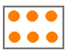
2
2
2
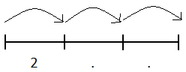

Tijdens de periode van begripsvorming wordt er veel aandacht besteed aan het omzetten van vermenigvuldigingsituaties naar vermenigvuldigingsommen.
2

Periode van structureel vermenigvuldigen. Tijdens deze periode leren de leerlingen gebruik maken van eigenschappen en relaties die er tussen de tafelproducten bestaan.
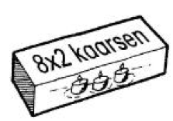
Kinderen leren verschillende oplossingsstrategieën om een som uit te rekenen. Een leerling ziet bijvoorbeeld in dat hij de som 2x3=6 kan gebruiken om de som 4x3 uit te rekenen. Hij weet dat hij dan het antwoord moet verdubbelen. Ook leren de kinderen dat de uitkomst van 7x6 hetzelfde is als 6x7.
Tijdens deze periode maken de kinderen ook de overgang van structurerend rekenen (telbare producten) naar formeel rekenen (niet telbare producten).
Er wordt nog wel een plaatje getoond, maar de voorwerpen zijn niet meer in het geheel te zien.

Periode van formeel vermenigvuldigen. Tijdens de laatste periode wordt er geen gebruik meer gemaakt van ondersteunende modellen. De leerlingen moeten gebruik maken van de verschillende oplossingsstrategieën om tot een antwoord te komen. Vooral de verdeeleigenschap (7 x 8 = 6 x 8 + 8) en de verwisseleigenschap (3 x 4 = 4 x 3) zijn belangrijk bij het handig vermenigvuldigen.

Tijdens de perioden van vermenigvuldigen wil ik ook rekening houden met het handelen op verschillend niveau. C.F. van Parreren heeft 12 principes voor ontwikkelend onderwijs geformuleerd waarvan het handelen op verschillend niveau er één van is.
Tijdens de periode van begripsvorming komt het handelen op materieel niveau (handelen waarbij handen te pas komen) naar voren. Kinderen rekenen sommen uit met concrete voorwerpen en ze mogen hierbij het materiaal aanraken of verplaatsen.
Wanneer kinderen het materiaal als ondersteuning gebruiken door er alleen naar te kijken, spreken we van perceptief handelen. Het kind bereikt zijn doel door goed te kijken. “Zich iets voorstellen” hoort bij dit niveau. Dit komt vooral aan de orde bij de periode van structureel vermenigvuldigen.
Kinderen handelen op verbaal niveau als een handeling is gebaseerd op hardop gesproken woorden en niet op materiële steun van voorwerpen of afbeeldingen. Eigenlijk is verbaal handelen een tussenstation van materieel en mentaal handelen. Tijdens deze laatste fase worden de sommen in het hoofd uitgerekend zonder steun van voorwerpen of plaatjes. Het gaat hierbij om de denkactiviteit.

4.2 Problemen bij het automatiseren van de tafels

Kinderen kunnen alleen succesvol de tafels automatiseren als ze het optellen tot en met 10, het splitsen tot en met 20 en het optellen en aftrekken over het tiental geautomatiseerd hebben. Zeker in het begin moeten de kinderen vaak een herhaalde optelling maken. Ook bij het hanteren van strategieën speelt het goed kunnen optellen en aftrekken een rol.

Jasper moet uitrekenen hoeveel bloemen er in 4 keer 3 vazen staan. Hij maakt de optelling 3 + 3 + 3 + 3 en komt op 13 uit. Hij vindt het lastig om 6 + 6 uit te rekenen.

Een leerling kan ook moeite hebben om een vermenigvuldigingverhaal om te zetten in een vermenigvuldigingsom. Hij ziet geen structuur in het verhaal.
Daarnaast kan een leerling moeite hebben met de strategieën. Het structurerend vermenigvuldigen gaat ervan uit dat kinderen op basis van een paar rekenfeiten andere vermenigvuldigingsommen kunnen oplossen. Om dat te kunnen, moet je eerst begrijpen dat dit mag. Vooral de verdeeleigenschap (8 x 4 = 5 x 4 + 3 x 4) is niet vanzelfsprekend voor kinderen. Als leerkracht is het erg belangrijk om hier dan ook voldoende aandacht aan te geven.

Dyslexie
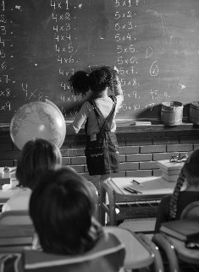
Kinderen met dyslexie hebben vaak moeite met het automatiseren van het optellen en aftrekken tot 20. Doordat ze deze basis niet goed beheersen kost het ze ook veel moeite om de tafels onder de knie te krijgen. Het duurt veel langer voordat ze de tafel redelijk kennen. Het is voor deze kinderen heel belangrijk dat ze begrijpen wat ze doen. Ze moeten snappen wat optellen, aftrekken en vermenigvuldigen is. Door middel van leuke spelletjes kun je dan het automatiseren oefenen.
Soms zijn de problemen zo groot, dat het automatiseren niet lukt, dan kun je van dyscalculie spreken. Het is dan als leerkracht belangrijk dat je het kind van bepaalde hulpmiddelen gebruik laat maken.
Bijvoorbeeld een tafelkaart van de tafels die het kind nog niet beheerst.

Beelddenker
Een kind dat denkt in beelden en gebeurtenissen noem je ook wel een beelddenker. Deze kinderen hebben vaak moeite met automatiseren. Ze moeten eerst begrijpen voordat ze overgaan tot automatiseren. Vaak kiezen ze de meest concrete manier om iets uit te rekenen, bijvoorbeeld het rekenen op de vingers in plaats van uit het hoofd. Dit werkt nog in groep 3, maar in de hogere groepen moet het kind meerdere strategieën gebruiken en beheersen om snel te kunnen automatiseren.

Hoogbegaafd
Kinderen die hoogbegaafd zijn leren op een andere manier dan de meeste kinderen. Het automatiseren geeft problemen omdat hoogbegaafde kinderen alleen dingen kunnen leren die in hun ogen ‘logisch’ zijn. Ook hebben ze een hekel aan het herhalen en hierdoor haken ze bij het automatiseren sneller af. Het is belangrijk dat een kind op verschillende manieren een tafel automatiseert, dus niet alleen door stampen.

Toch hoef je niet een bepaald ‘etiket’ te hebben, als je moeite hebt met het automatiseren. Sommige kinderen hebben wel vier keer zoveel tijd nodig als hun klasgenootjes om de tafels te automatiseren. Dit wordt vaak veroorzaakt door een zwak werkgeheugen. Dit hoeft niet het gevolg te zijn van een lagere intelligentie.
Het is daarom ook in de hogere groepen belangrijk dat er aandacht wordt besteed aan het automatiseren. Wanneer er te weinig aandacht aan wordt besteed, vallen vooral zwakke rekenaars weer terug in allerlei inefficiënte rekenstrategieën. Het is dus een verantwoordelijkheid voor heel het team en niet alleen voor de leerkrachten van groep 4 en 5.

4.3 Samenvatting

De tafels zijn een hulpmiddel om snel te kunnen vermenigvuldigen. De kinderen moeten de tafels automatiseren. Het gaat erom dat de kinderen de keersommen door middel van steeds minder tussenstappen kunnen oplossen. Ze leren de sommen uit het hoofd, zodat ze van elke keersom binnen drie seconden het antwoord weten.
Bij het aanleren van de tafels zijn er verschillende fases te onderscheiden: periode van begripsvorming, periode van structureel vermenigvuldigen en de periode van formeel vermenigvuldigen.
Het is belangrijk dat je hierbij ook rekening houdt met het handelen op de verschillende niveaus. Je gaat van materieel naar mentaal handelen.

Tijdens het aanleren van de tafels kun je een aantal problemen tegenkomen. Bijvoorbeeld kinderen die het optellen en aftrekken tot en met 20 en het optellen en aftrekken over het tiental niet geautomatiseerd hebben. Voor sommige kinderen is het lastig om de verschillende strategieën toe te passen. Dit zijn vaak kinderen met dyslexie of kinderen die in beelden denken of hoogbegaafd zijn.
Het is belangrijk om voldoende aandacht aan het automatiseren van de tafels te geven. Niet alleen in groep 4 en 5, maar ook in de hogere groepen.

HOOFDSTUK 5 “VAN THEORIE NAAR PRAKTIJK”

Allereerst geef ik een korte samenvatting met de belangrijkste punten uit het theorieonderzoek als opmaat naar de praktijk. Daarna beschrijf ik hoe het praktijkdeel tot stand is gekomen.

5.1 Belangrijke punten uit de theorie

Hoofdstuk 1 onderzoekend leren:
- Kinderen zijn van nature nieuwsgierig, hebben een onderzoekende houding en willen alles weten.
- In het huidige onderwijs wordt er te weinig ruimte aan kinderen geboden om de wereld waarin wij leven te ontdekken.
- Alleen luisteren of kijken is niet effectief als het om onthouden gaat. Kinderen leren het meest van wat ze ervaren en doen.
Hoofdstuk 2 op reis door het brein:
- Wanneer er nieuwe belangrijke informatie in ons brein binnenkomt en opgeslagen wordt, spreek je van leren. In het brein worden nieuwe verbindingen gemaakt tussen hersencellen of bestaande verbindingen worden versterkt.
- Iedereen heeft een eigen leerstijl en in het onderwijs zouden we hier meer rekening mee moeten houden.
- Kolb onderscheidt vier soorten leerstijlen: dromer, denker, beslisser en doener.
Hoofdstuk 3 het geheugen:
- Bij het leren speelt het geheugen een belangrijke rol. Het zorgt ervoor dat je dingen kunt onthouden en toepassen.
- Er zijn vijf verschillende soorten geheugen. Het automatiseren van de tafels gebeurt in het procedureel geheugen.
- Een belangrijke voorwaarde voor het slagen op leergebied is dat het kind ‘goed in zijn vel zit’.
- Als leerkracht is het belangrijk om kinderen er op te wijzen wat ze wel kunnen.
- Van overdragend leren worden de leerlingen passief.
- De methode KAD-AL helpt de leerkracht om de kinderen activerend te laten leren.
Hoofdstuk 4 aan tafel
- De tafels zijn een hulpmiddel om snel te kunnen vermenigvuldigen.
- Het leren van de tafels verloopt via drie verschillende fases.
- Kinderen met dyslexie en beelddenkers vinden het automatiseren van de tafels lastig.

5.2 Onderzoeksopzet

Tijdens mijn literatuuronderzoek ben ik erachter gekomen dat kinderen van nature de wereld willen ontdekken. Ze willen onderzoeken! Wij als leerkrachten doen hier te weinig mee. We corrigeren ze als ze uit het raam kijken, we worden boos als de kinderen niet stil op hun stoel blijven zitten of als ze aan het kliederen zijn met klei en verf.
Daarnaast heb ik ontdekt dat kinderen maar heel weinig leren van wat ze horen of zien, maar juist veel meer van ervaren en doen. De kinderen willen zelf actief met een onderwerp bezig zijn. Wanneer je dit in de praktijk toepast, komen ook de verschillende leerstijlen beter tot hun recht. Sommige kinderen praten er liever over, anderen willen het opschrijven en weer anderen willen iets knutselen.
Ik denk dat we de onderzoekende houding van de kinderen ook moeten benutten bij het automatiseren van de tafels. Dit is één van de belangrijkste onderdelen in het rekenonderwijs en het zou geweldig zijn als alle kinderen dit onder de knie krijgen.

Hoofd- en deelvragen
In het praktijkonderzoek wil ik door middel van het uitvoeren van een lessenserie antwoord krijgen op onderstaande deelvraag:

Hoe kun je de tafels aanbieden gebruikmakend van onderzoekend leren?

Onderzoeksgroep
Ter afbakening van dit praktijkgedeelte zal het onderzoek plaatsvinden in groep 5 van CBS “Het Ichtus” te Leerdam. Deze groep bestaat uit negentien leerlingen.
Mijn eigen bevindingen vormen een antwoord op de tweede deelvraag.

Onderzoeksmethoden
Door middel van een kwantitatief onderzoek zoek ik naar de antwoorden op bovenstaande deelvragen. Dit onderzoek is een experiment met een pretest (voormeting) en een posttest (nameting).

Posttest
Experiment
Pretest

Binnen dit experiment wordt gebruik gemaakt van verschillende onderzoeksmethoden:
- Het verzamelen van toetsresultaten door de afname van een genormeerde pre- en posttest.
De resultaten van dit kwantitatieve onderzoek zijn verwerkt in het praktijkgedeelte van dit onderzoek.

Stappenplan praktijkonderzoek
Ter verduidelijking is het praktijkonderzoek onderverdeeld in stappen. Deze zullen tijdens de uitvoering gevolgd worden. Het vooronderzoek duurt vijf weken en het uitvoeren van de lessenserie acht werken.

Praktijkonderzoek

HOOFDSTUK 6 “GROEP 5 WORDT GETEST”

Het praktijkgedeelte van dit onderzoek wordt uitgevoerd in groep 5 van CBS “Het Ichtus” in Leerdam. In dit hoofdstuk zal ik eerst kort benoemen hoe de tafels van vermenigvuldiging op deze school aangeboden en geautomatiseerd worden. Daarna wil ik de pretest en leerstijlentest beschrijven.

6.1 Tafels oefenen in de praktijk

Met de leerkrachten van groep 4 en 5 heb ik een interview gehouden om zo te weten te komen hoe het aanleren en automatiseren van de tafels in de praktijk uitgevoerd worden.

In groep 4 is Heleen verantwoordelijk voor het aanleren en automatiseren van de tafels. Op de twee dagen dat zij er is besteedt ze ongeveer 45 minuten aan het leren en automatiseren van de tafels. De kinderen schrijven de nieuwe tafel in een schrift dat mee naar huis gaat. De kinderen oefenen de tafel achter de computer en met behulp van het groot tafelboek.
Wanneer kinderen moeite hebben met het aanleren of automatiseren van de tafels dan vraagt ze aan de ouders om mee te helpen. Ze vindt dat de methode te weinig aandacht aan het automatiseren van de tafels besteedt.

Ik heb met beide leerkrachten van groep 5 een kort gesprek gevoerd.
Allereerst met LIO stagiaire Lisanne. Zij legt uit dat de kinderen in groep 4 de tafels hebben geleerd en dat het haar taak is om de tafels te onderhouden. Ze vindt het belangrijk dat ze kunnen beredeneren. Bijvoorbeeld als 5 x 5, 25 is dan is 6 x 5, 1 x 5 meer. Ze besteedt ongeveer 5 minuten per dag aan het automatiseren van de tafels. Hierbij gebruikt ze geen spellen of materialen. Wanneer kinderen uitvallen, maakt ze gebruik van het bord. Is het dan nog te moeilijk, dan maakt ze gebruik van concreet materiaal. Lisanne vindt dat de methode genoeg aandacht besteedt aan het automatiseren van de tafels. Elke les worden de tafels formeel herhaald en in elke 2e les van de taak heb je de mogelijkheid om een sommendictee met tafels af te nemen of er andere automatiseringsoefeningen mee te doen.
Ik heb ook een gesprek met Liz gevoerd. Zij geeft net als Lisanne aan dat het in groep 5 vooral gaat om het automatiseren. Ze is hier zo’n 5 minuten per dag mee bezig. Ze neemt regelmatig rekendictees af aan het begin van een rekenles. Dit kan schriftelijk of mondeling. Bijvoorbeeld: “de antwoorden van de tafel van 5,4, 6 etc. van boven naar beneden, van beneden naar boven.” 35: welke tafel hoort daar bij …enz. De kinderen die de tafels moeilijk vinden geeft ze kapstokjes. Bijvoorbeeld: antwoorden van de tafel van 5 eindigen om en om op 5 en 0. Liz vindt dat de methode voldoende aandacht besteedt aan het automatiseren van de tafels, maar dat je dit ook zelf consequent moet bijhouden. Juist ook omdat de kinderen het anders moeilijk krijgen met de deelsommen.

6.2 De pretest

Begin september heb ik de eerste nulmeting gedaan onder de kinderen van groep 5 om te kunnen bekijken op welk niveau de kinderen op dat moment zaten. Daarna heb ik dezelfde test eind september, eind november en begin december gegeven. Uit deze vier tempotoetsen heb ik het gemiddelde bepaald van de klas.
Ik heb de tempotoets van Maatwerk uitgekozen om te gebruiken voor mijn nulmeting. Deze toets is bedoeld om te signaleren welke kinderen de tafels van vermenigvuldigen nog onvoldoende hebben geautomatiseerd. De toets is verdeeld in vier series opgaven. Iedere serie bestaat uit 25 sommen uit de tafels van 1 tot 10. De kinderen beginnen tegelijk met het invullen van de uitkomsten van de eerste serie sommen. Hiervoor krijgen ze precies één minuut de tijd, voor de totale toets hebben ze dus vier minuten. Na de eerste gemaakte serie is er een korte onderbreking zodat de kinderen zich even kunnen ontspannen en zich weer op kunnen laden voor de volgende serie.

Helaas waren er tijdens de tempotoetsen telkens een aantal kinderen afwezig in verband met remedial teaching of ziekte. Van een aantal kinderen heb ik dus niet van alle vier de gemaakte toetsten een resultaat. De resultaten per leerling vindt u op de volgende bladzijde.

Tempotoets tafel 0 t/m 10
Naam | Score toets 1  17/09 |  | Score toets 2  30/09 |  | Score toets 3  26/11 | Score toets 4  7/12 | Gemiddelde score | Beoordeling pretest | Geslacht
Miriam | 55 |  | 87 |  | - | 82 | 75 | Goed | ♀
Tim | 69 |  | 90 |  | 91 | 89 | 85 | Goed | ♂
Laura | 42 |  | 56 |  | 78 | 68 | 61 | Matig | ♀
Petra | - |  | 59 |  | 67 | 51 | 59 | Matig | ♀
Annelies | 48 |  | 54 |  | - | 46 | 49 | Onvoldoende | ♀
Marnick | 38 |  | 50 |  | 76 | 88 | 63 | Matig | ♂
Mats | 17 |  | 25 |  | - | 36 | 26 | Onvoldoende | ♂
Bart | 27 |  | 24 |  | 20 | 21 | 23 | Onvoldoende | ♂
Emma | 97 |  | 100 |  | 100 | 100 | 99 | Goed | ♀
Quinten | 58 |  | - |  | 44 | 60 | 54 | Matig | ♂
Amber | 79 |  | 66 |  | 68 | 63 | 69 | Matig | ♀
Jamy | 60 |  | 89 |  | 100 | 100 | 87 | Goed | ♀
Daphne | - |  | 100 |  | - | 81 | 91 | Goed | ♀
Benjamin | - |  | 33 |  | 51 | 69 | 51 | Matig | ♂
Zhasha | 90 |  | 100 |  | 100 | 100 | 98 | Goed | ♀
Rein | 54 |  | 70 |  | 69 | 76 | 67 | Matig | ♂
Linde | 37 |  | 86 |  | 85 | 68 | 69 | Matig | ♀
Daniel | 22 |  | 30 |  | 29 | 19 | 25 | Onvoldoende | ♂
Dennis | 36 |  | 53 |  | 55 | 44 | 47 | Onvoldoende | ♂
Gemiddelde totaalscore | 52 |  | 62 |  | 65 | 66 | 63 | Matig | ♀ + ♂
Normering vanuit Maatwerk  medio groep5 of later |  | 70 of meer = goed  50 t/m 69 = matig  49 of minder = onvoldoende
Tabel 6: Overzicht van de score op de pre tempotoets door de leerlingen van groep 5.

Resultaat pretest

Beoordeling van de pretest | Aantal leerlingen | Relatief aantal leerlingen
Goed | 6 | 32 %
Matig | 8 | 42 %
Onvoldoende | 5 | 26 %
Tabel 7: Overzicht van de score op de tempotoets door de leerlingen van groep 5.

Figuur 8: Overzicht van de gemiddelde score in procenten op de tempotoets door de leerlingen van groep 5.

In de onderstaande tabel staan de gemiddelde resultaten van de jongens van de vier nulmetingen.

Beoordeling van de pretest | Aantal jongens | Relatief aantal jongens
Goed | 1 | 11 %
Matig | 4 | 44.5 %
Onvoldoende | 4 | 44.5 %
Tabel 9: Overzicht van de gemiddelde score op de tempotoets door de jongens van groep 5.

Figuur 10: Overzicht van de gemiddelde score in procenten op de tempotoets door de jongens van groep 5.

In de onderstaande tabel staan de gemiddelde resultaten van de meisjes van de vier nulmetingen.

Beoordeling van de pretest | Aantal meisjes | Relatief aantal meisjes
Goed | 5 | 50 %
Matig | 4 | 40 %
Onvoldoende | 1 | 10 %
Tabel 11: Overzicht van de gemiddelde score op de tempotoets door de meisjes van groep 5.

Figuur 12: Overzicht van de gemiddelde score in procenten op de tempotoets door de meisjes van groep 5.

In de onderstaande tabel staan de scoreverdeling van de jongens en de meisjes.

Beoordeling van de pretest | Scoreverdeling van de groep jongens | Scoreverdeling van de groep meisjes
Goed | 11 % | 50 %
Matig | 44 % | 40 %
Onvoldoende | 44 % | 10 %
Tabel 13: Overzicht van de score in procenten op de tempotoets door de jongens en meisjes van groep 5.

Samenvattend
- 1 jongen scoort goed = 11 % van de groep jongens.
- 4 jongens scoren matig = 44 % van de groep jongens.
- 4 jongens scoren onvoldoende = 44 % van de groep jongens.

- 5 meisjes scoren goed = 50 % van de groep meisjes.
- 4 meisjes scoren matig = 40 % van de groep meisjes.
- 1 meisje scoort onvoldoende = 10 % van de groep meisjes.
Dit betekent dat slechts 11 % van de jongens goed scoren tegenover 50 % van de meisjes.
Daarnaast betekent het dat 44 % van de jongens onvoldoende scoren tegenover 10 % van de meisjes.

6.3 De leerstijlentest

Begin januari heb ik bij alle kinderen van groep 5 een leerstijlentest afgenomen. Ik was heel erg benieuwd naar de verschillen tussen de leerstijlen van jongens en meisjes. Daarnaast vroeg ik me af of er een verband is tussen de score op de tempotoets en de leerstijl.

De leerstijlentest was een lijst met elf vragen met vier keuzemogelijkheden. (Zie bijlage 1)
Voorbeeld:
Vraag | Kolom A | Kolom B | Kolom C | Kolom D
1. Als ik leer… | wil ik op mijn gevoel afgaan. | wil ik kijken en luisteren. | wil ik nadenken. | wil ik dingen doen.
 | 1 | 3 | 4 | 2

Wanneer ik leer, dan wil ik nadenken. Dus ik zet het cijfer 4 in kolom C. Wat ik absoluut niet zou doen is op mijn gevoel afgaan, daarom zet ik het cijfer 1 in kolom A. Nu heb ik nog twee keuzemogelijkheden over. Wat ik zou doen, als ik uit deze twee mogelijkheden moet kiezen is het antwoord dat in kolom B staat. Daar zet ik dus een 3 in. In kolom D komt tenslotte een 2. Het cijfer 1 zet je dus neer bij de keuzemogelijkheid dat het minste bij je past en het cijfer 4 zet je dus neer bij de keuzemogelijkheid dat het meeste bij je past.

Resultaat leerstijlentest:
Naam | Dromer(%) | Beslisser(%) | Denker(%) | Doener(%) | Leerstijl
Miriam | 30 | 29 | 23 | 18 | Dromer
Tim | 21 | 23 | 32 | 24 | Denker
Laura | 24 | 19 | 23 | 34 | Doener
Petra | 25 | 25 | 29 | 21 | Denker
Annelies | 26 | 23 | 21 | 30 | Doener
Marnick | 26 | 21 | 25 | 28 | Doener
Mats | 23 | 23 | 22 | 32 | Doener
Bart | 17 | 22 | 26 | 35 | Doener
Emma | 22 | 28 | 27 | 23 | Beslisser
Quinten | 24 | 25 | 31 | 20 | Denker
Amber | 24 | 24 | 29 | 23 | Denker
Jamy | 32 | 23 | 21 | 24 | Dromer
Daphne | 22 | 23 | 24 | 31 | Doener
Benjamin | 24 | 27 | 25 | 24 | Beslisser
Zhasha | 19 | 23 | 33 | 25 | Denker
Rein | 26 | 21 | 28 | 25 | Denker
Linde | 29 | 31 | 23 | 17 | Beslisser
Daniel | 24 | 22 | 22 | 32 | Doener
Dennis | 27 | 21 | 32 | 20 | Denker
Tabel 14: Overzicht van de uitslag van de leerstijlentest in procenten van de jongens en meisjes van groep 5.
Resultaat leerstijlentest | Aantal leerlingen | Relatief aantal leerlingen
Dromer | 2 | 10 %
Doener | 7 | 37 %
Denker | 7 | 37 %
Beslisser | 3 | 16 %
Tabel 15: Overzicht van de uitslag van de leerstijlentest van de jongens en meisjes van groep 5.

Figuur 16: Overzicht van de uitslag van de leerstijlentest in procenten van de jongens en meisjes van groep 5.

In de onderstaande tabel staat de uitslag van de jongens van de leerstijlentest.

Resultaat leerstijlentest | Aantal jongens | Relatief aantal jongens
Dromer | 0 | 0 %
Doener | 4 | 44.5 %
Denker | 4 | 44.5 %
Beslisser | 1 | 11 %
Tabel 17: Overzicht van de uitslag van de leerstijlentest van de jongens.

Figuur 18: Overzicht van de uitslag van de leerstijlentest in procenten van de jongens.

In de onderstaande tabel staat de uitslag van de meisjes van de leerstijlentest.

Resultaat leerstijlentest | Aantal meisjes | Relatief aantal meisjes
Dromer | 2 | 20 %
Doener | 3 | 30 %
Denker | 3 | 30 %
Beslisser | 2 | 20 %
Tabel 19: Overzicht van de uitslag van de leerstijlentest van de meisjes.

Figuur 20: Overzicht van de uitslag van de leerstijlentest in procenten van de meisjes.

In de onderstaande tabel staan de percentages van de jongens tegenover de meisjes.

Resultaat leerstijlentest | Percentage jongens t.o.v. de groep | Percentage meisjes t.o.v. de groep
Dromer | 0 % | 11 %
Doener | 21 % | 16 %
Denker | 21 % | 16 %
Beslisser | 5 % | 11 %
Tabel 21: Overzicht van de uitslag van de leerstijlentest in procenten van de jongens en meisjes van groep 5.

Samenvattend
- 0 jongens hebben dromer als favoriete leerstijl = 0 % van de groep jongens.
- 4 jongens hebben doener als favoriete leerstijl = 45 % van de groep jongens.
- 4 jongens hebben denker als favoriete leerstijl = 44 % van de groep jongens.
- 1 jongen heeft beslisser als favoriete leerstijl = 11 % van de groep jongens.

- 2 meisjes hebben dromer als favoriete leerstijl = 20 % van de groep meisjes.
- 3 meisjes hebben doener als favoriete leerstijl = 30 % van de groep meisjes.
- 3 meisjes hebben denker als favoriete leerstijl = 30 % van de groep meisjes.
- 2 meisjes hebben beslisser als favoriete leerstijl = 20 % van de groep meisjes.

6.4 Pretest versus leerstijlentest

Naam | Beoordeling pretest | Resultaat leerstijlentest | Geslacht
Miriam | Goed | Dromer % | ♀
Tim | Goed | Denker % | ♂
Laura | Matig | Doener % | ♀
Petra | Matig | Denker % | ♀
Annelies | Onvoldoende | Doener % | ♀
Marnick | Matig | Doener % | ♂
Mats | Onvoldoende | Doener % | ♂
Bart | Onvoldoende | Doener % | ♂
Emma | Goed | Beslisser % | ♀
Quinten | Matig | Denker % | ♂
Amber | Matig | Denker % | ♀
Jamy | Goed | Dromer % | ♀
Daphne | Goed | Doener % | ♀
Benjamin | Matig | Beslisser % | ♂
Zhasha | Goed | Denker % | ♀
Rein | Matig | Denker % | ♂
Linde | Matig | Beslisser % | ♀
Daniel | Onvoldoende | Doener % | ♂
Dennis | Onvoldoende | Denker % | ♂

Tabel 22: Overzicht van de resultaten van de pretest versus de uitslag van de leerstijlentest van de jongens en meisjes van groep 5.

Beoordeling pretest | Resultaat leerstijlentest | Procentueel aantal leerlingen | Verhouding meisjes versus jongens
Goed | 2 leerlingen dromer | 33 % | 2:0
 | 2 leerlingen denker | 33 % | 1:1
 | 1 leerling doener | 17 % | 1:0
 | 1 leerling beslisser | 17 % | 1:0
Tabel 23: Overzicht van de leerstijlen van de leerlingen die goed op de pretest hebben gescoord.

Beoordeling pretest | Resultaat leerstijlentest | Procentueel aantal leerlingen | Verhouding meisjes versus jongens
Matig | 0 leerlingen dromer | 0 % | -
 | 4 leerlingen denker | 50 % | 2:2
 | 2 leerlingen doener | 25 % | 1:1
 | 2 leerlingen beslisser | 25% | 1:1
Tabel 24: Overzicht van de leerstijlen van de leerlingen die matig op de pretest hebben gescoord.

Beoordeling pretest | Resultaat leerstijlentest | Procentueel aantal leerlingen | Verhouding meisjes versus jongens
Onvoldoende | 0 leerling dromer | 0 % | -
 | 1 leerling denker | 20 % | 0:1
 | 4 leerlingen doener | 80 % | 3:1
 | 0 leerlingen beslisser | 0 % | -
Tabel 25: Overzicht van de leerstijlen van de leerlingen die onvoldoende op de pretest hebben gescoord.

Samenvattend
De meisjes scoren op de pretest tempotoets beter dan de jongens. De leerlingen met een voorkeur voor de leerstijl doener en denker scoren minder goed op de pretest tempotoets dan de dromers en beslissers.

6.5 De posttest
Ik heb vier keer een posttest afgenomen. Deze heb ik afgenomen tijdens het uitvoeren van de lessenserie. Toets 1 heb ik na twee weken afgenomen, toets 2 na twee weken, toets 3 na zes weken en toets 4 na acht weken onderzoekend leren met de tafels.
Naam | Score toets 1 |  | Score toets 2 |  | Score toets 3 | Score toets 4 | Gemiddelde score | Beoordeling posttest | Geslacht
Miriam | 85 |  | 92 |  | 81 | 87 | 86 | Goed | ♀
Tim | 99 |  | 96 |  | 98 | 100 | 98 | Goed | ♂
Laura | 75 |  | 79 |  | - | 100 | 85 | Goed | ♀
Petra | 56 |  | 77 |  | 48 | 77 | 65 | Matig | ♀
Annelies | 49 |  | 56 |  | 53 | 67 | 56 | Matig | ♀
Marnick | 77 |  | 88 |  | 95 | 98 | 90 | Goed | ♂
Mats | 30 |  | 39 |  | 39 | 40 | 37 | Onvoldoende | ♂
Bart | 23 |  | 32 |  | 35 | 44 | 34 | Onvoldoende | ♂
Emma | 98 |  | 98 |  | 100 | 100 | 99 | Goed | ♀
Quinten | - |  | 83 |  | 73 | 68 | 75 | Goed | ♂
Amber | 100 |  | 100 |  | 93 | 100 | 98 | Goed | ♀
Jamy | 90 |  | 86 |  | 90 | 93 | 90 | Goed | ♀
Daphne | 99 |  | 100 |  | 100 | 100 | 100 | Goed | ♀
Benjamin | 80 |  | 87 |  | 93 | 96 | 89 | Goed | ♂
Zhasha | 100 |  | 100 |  | 100 | 100 | 100 | Goed | ♀
Rein | 71 |  | 74 |  | 79 | 97 | 80 | Goed | ♂
Linde | 92 |  | 99 |  | 93 | 99 | 96 | Goed | ♀
Daniel | 26 |  | 33 |  | 31 | 35 | 31 | Onvoldoende | ♂
Dennis | 45 |  | 55 |  | 59 | 62 | 55 | Matig | ♂
Gemiddelde totaalscore | 72 |  | 78 |  | 76 | 82 | 82 | Goed | ♀ + ♂
Normering vanuit Maatwerk  medio groep5 of later |  | 70 of meer = goed  Tabel 26: Overzicht van de score op de post tempotoets door de leerlingen van groep 5.  50 t/m 69 = matig  49 of minder = onvoldoende

Resultaat posttest:

Beoordeling van de posttest | Aantal leerlingen | Relatief aantal leerlingen
Goed | 13 | 68 %
Matig | 3 | 16 %
Onvoldoende | 3 | 16 %
Tabel 27: Overzicht van de score op de tempotoets door de leerlingen van groep 5.

Figuur 28: Overzicht van de gemiddelde score in procenten op de tempotoets door de leerlingen van groep 5.

In de onderstaande tabel staan de gemiddelde resultaten van de jongens van de posttest.

Beoordeling van de posttest | Aantal jongens | Relatief aantal jongens
Goed | 5 | 56 %
Matig | 1 | 11 %
Onvoldoende | 3 | 33 %
Tabel 29: Overzicht van de gemiddelde score op de tempotoets door de jongens van groep 5.

Figuur 30: Overzicht van de gemiddelde score in procenten op de tempotoets door de jongens van groep 5.
In de onderstaande tabel staan de gemiddelde resultaten van de meisjes van de posttest

Beoordeling van de posttest | Aantal meisjes | Relatief aantal meisjes
Goed | 8 | 80 %
Matig | 2 | 20 %
Onvoldoende | 0 | 0 %
Tabel 31: Overzicht van de gemiddelde score op de tempotoets door de meisjes van groep 5.

Figuur 32: Overzicht van de gemiddelde score in procenten op de tempotoets door de meisjes van groep 5.

In de onderstaande tabel staat de scoreverdeling van de jongens en de meisjes ten opzichte van de hele groep.

Beoordeling van de posttest | Scoreverdeling binnen de groep jongens | Scoreverdeling binnen de groep meisjes
Goed | 56 % | 80 %
Matig | 11 % | 20 %
Onvoldoende | 33 % | 0 %
Tabel 33: Overzicht van de score in procenten op de tempotoets door de jongens en meisjes van groep 5.

Samenvattend
- 5 jongens scoren goed = 56 % van de groep jongens.
- 1 jongen scoort matig = 11 % van de groep jongens.
- 3 jongens scoren onvoldoende = 33 % van de groep jongens.

- 8 meisjes scoren goed = 80 % van de groep meisjes.
- 2 meisjes scoren matig = 20 % van de groep meisjes.
- 0 meisjes scoren onvoldoende = 0 % va van de groep meisjes.
Dit betekent dat 56 % van de jongens goed scoren tegenover 80 % van de meisjes.
Daarnaast betekent het dat 33 % van de jongens onvoldoende scoren tegenover 0 % van de meisjes.
6.4 Posttest versus leerstijlentest

Naam | Beoordeling pretest | Resultaat leerstijlentest | Geslacht
Miriam | Goed | Dromer | ♀
Tim | Goed | Denker | ♂
Laura | Goed | Doener | ♀
Petra | Matig | Denker | ♀
Annelies | Matig | Doener | ♀
Marnick | Goed | Doener | ♂
Mats | Onvoldoende | Doener | ♂
Bart | Onvoldoende | Doener | ♂
Emma | Goed | Beslisser | ♀
Quinten | Goed | Denker | ♂
Amber | Goed | Denker | ♀
Jamy | Goed | Dromer | ♀
Daphne | Goed | Doener | ♀
Benjamin | Goed | Beslisser | ♂
Zhasha | Goed | Denker | ♀
Rein | Goed | Denker | ♂
Linde | Goed | Beslisser | ♀
Daniel | Onvoldoende | Doener | ♂
Dennis | Matig | Denker | ♂

Tabel 34: Overzicht van de resultaten van de posttest versus de uitslag van de leerstijlentest van de jongens en meisjes van groep 5.

Beoordeling posttest | Resultaat leerstijlentest | Relatief aantal leerlingen | Verhouding meisjes versus jongens
Goed | 2 leerlingen dromer | 15 % | 2:0
 | 5 leerlingen denker | 38 % | 2:3
 | 3 leerlingen doener | 23 % | 2:1
 | 3 leerlingen beslisser | 23 % | 2:1
Tabel 35: Overzicht van de leerstijlen van de leerlingen die goed op de posttest hebben gescoord.

Beoordeling posttest | Resultaat leerstijlentest | Relatief aantal leerlingen | Verhouding meisjes versus jongens
Matig | 0 leerlingen dromer | 0 % | -
 | 2 leerlingen denker | 66 % | 1:1
 | 1 leerling doener | 33 % | 1:0
 | 0 leerlingen beslisser | 0 % | -
Tabel 36: Overzicht van de leerstijlen van de leerlingen die matig op de pretest hebben gescoord.

Beoordeling pretest | Resultaat leerstijlentest | Relatief aantal leerlingen | Verhouding meisjes versus jongens
Onvoldoende | 0 leerlingen dromer | 0 % | -
 | 0 leerlingen denker | 0 | -
 | 3 leerlingen doener | 100 % | 0:3
 | 0 leerlingen beslisser | 0 % | -
Tabel 37: Overzicht van de leerstijlen van de leerlingen die onvoldoende op de pretest hebben gescoord.

Samenvattend
In de bovenstaande tabellen kunt u zien dat er dromers, denkers, doeners en beslissers zijn die goed score bij de posttest en dat alle beslissers goed scoren bij de posttest. Verder kunt u zien dat de meeste jongens met de leerstijl doener een onvoldoende scoren bij de posttest.

6.6 De pretest versus posttest
Naam | Gemiddelde pretest | Gemiddelde posttest | Gemiddelde gestegen?
Miriam | 75 | 86 | Ja
Tim | 85 | 98 | Ja
Laura | 61 | 85 | Ja
Petra | 59 | 65 | Ja
Annelies | 49 | 56 | Ja
Marnick | 63 | 90 | Ja
Mats | 26 | 37 | Ja
Bart | 23 | 34 | Ja
Emma | 99 | 99 | Ja
Quinten | 54 | 75 | Ja
Amber | 69 | 98 | Ja
Jamy | 87 | 90 | Ja
Daphne | 91 | 100 | Ja
Benjamin | 51 | 89 | Ja
Zhasha | 98 | 100 | Ja
Rein | 67 | 80 | Ja
Linde | 69 | 96 | Ja
Daniel | 25 | 31 | Ja
Dennis | 47 | 55 | Ja

Normering vanuit Maatwerk  medio groep5 of later | 70 of meer = goed  50 t/m 69 = matig  49 of minder = onvoldoende

Tabel 38: De gemiddelden van de pretesten versus de gemiddelden van de posttesten van de leerlingen van groep 5.

Tabel 39: De gemiddelden van de pretesten versus de gemiddelden van de posttesten van de leerlingen van groep 5.

Samenvattend:
In de grafiek is duidelijk te zien dat bij de posttesten beter werd gescoord dan bij de pretesten. Ook kun je duidelijk een stijgende lijn zien, dit betekent dat de kinderen de tafels beter zijn gaan beheersen.

HOOFDSTUK 7 “SAMENVATTING & CONCLUSIE”

Dit kleinschalige onderzoek is opgezet vanuit de probleemstelling: “Is onderzoekend leren effectief bij het automatiseren van de tafels?” Om een gedegen antwoord op deze vraag te kunnen geven, is een theoretisch en praktisch onderzoek uitgevoerd.

In het theoretisch gedeelte is ingezoomd op het onderzoekend leren en het leren in het algemeen.

Wat is onderzoekend leren?
Kinderen hebben van nature een onderzoekende houding en willen van alles leren, dit komt omdat de verbindingen tussen de hersendelen zich nog moeten vormen. Een aantal scholen spelen hier op in en gebruiken de KAD-KAG theorie van Witteman. Deze methode helpt de leerkracht om de kinderen activerend te laten leren. Kinderen leren het meeste van wat ze zeggen en doen. Alleen luisteren of kijken is niet erg effectief als het om onthouden gaat.

Hoe leert ons brein?
Wanneer er nieuwe belangrijke informatie in ons brein binnenkomt en opgeslagen wordt, spreek je van leren. In het brein worden nieuwe verbindingen gemaakt tussen hersencellen of bestaande verbindingen worden versterkt. Iedereen heeft een eigen favoriete leerstijl en in het onderwijs zouden we hier meer rekening mee moeten houden. Kolb onderscheidt vier soorten leerstijlen: dromer, denker, beslisser en doener. Doordat het onderwijs zo talig is worden vooral de doeners benadeeld.

Hoe werkt ons geheugen?
Bij het leren speelt het geheugen een belangrijke rol. Het zorgt ervoor dat je dingen kunt onthouden en toepassen. Er zijn vijf verschillende soorten geheugen. Het automatiseren van de tafels gebeurt in het procedureel geheugen.

Hoe werkt het automatiseringsproces van de tafels?
De tafels zijn een hulpmiddel om snel te kunnen vermenigvuldigen. De kinderen moeten de tafels automatiseren. Het gaat erom dat de kinderen de keersommen door middel van steeds minder tussenstappen kunnen oplossen. Ze leren de sommen uit het hoofd, zodat ze van elke keersom binnen drie seconden het antwoord weten.
Bij het aanleren van de tafels zijn er verschillende fases te onderscheiden: periode van begripsvorming, periode van structureel vermenigvuldigen en de periode van formeel vermenigvuldigen.

Met bovenstaande feiten in mijn achterhoofd heb ik een lessenserie ontwikkeld waarin onderzoekend leren een grote rol speelt. Voordat ik gestart ben met het uitvoeren van de lessenserie heb ik eerst vier keer een nulmeting gedaan om te testen op welk niveau de kinderen de tafels beheersen. Daarnaast heb ik een leerstijlentest afgenomen, want ik was heel erg benieuwd naar de verschillen tussen de leerstijlen van jongens en meisjes. Daarnaast vroeg ik me af of er een verband is tussen de score op de tempotoets en de leerstijl.

Over een periode van acht weken heb ik mijn lessenserie uitgevoerd. Voor elke week had ik doelen opgesteld om efficiënt bezig te zijn. De uitgewerkte lessenserie met foto’s e.d. kunt u bekijken in bijlage 3. Tijdens het uitvoeren van de lessenserie nam ik posttesten af om zo het nieuwe gemiddelde van de klas te berekenen en om te beoordelen of de lessenserie zinvol was. Uit dit uitgevoerde onderzoek kunnen een aantal zaken geconcludeerd worden.

Allereerst kan geconcludeerd worden dat het onderzoekend leren, zowel in theorie als in de dagelijkse onderwijspraktijk goed realiseerbaar is. De meeste leerkrachten zijn niet gewend om op deze manier les te geven, dus het vergt wel enige creativiteit, organisatorische kwaliteiten en flexibiliteit van de leerkracht. Daarnaast is een goede voorbereiding van de lessen heel belangrijk. Deze voorbereiding vraagt, zeker in het begin, veel tijd.

Uit het onderzoek kan verder geconcludeerd worden dat de betrokkenheid van de leerlingen binnen de lessen groot was. Het viel mij op dat de betrokkenheid van de leerlingen groter was dan bij de lessen zonder onderzoekend leren. De kinderen waren ontzettend gemotiveerd om de tafels te automatiseren. Kijkend naar de gemiddelde resultaten van de pretest en de posttest kan ik concluderen dat bijna alle leerlingen zijn gestegen. De motivatie en betrokkenheid van de leerlingen heeft zeker een positief effect gehad op de leerresultaten.

Daarnaast kan uit het onderzoek geconcludeerd worden dat alle leerstijlen baat hebben bij onderzoekend leren. Van alle leerstijlen zijn jongens en meisjes die een gemiddelde score van goed op de posttest hebben gehaald. Op drie jongens na zijn alle kinderen een niveau gestegen. Deze drie jongens hadden de leerstijl doener. Een mogelijke verklaring heb ik in de discussie beschreven.

Mijn vierde en laatste conclusie is dat onderzoekend leren inderdaad effectief is bij het automatiseren van de tafels. Op de laatste Posttest behaalden de klas een gemiddelde score van 82. Vanuit de normering van Maatwerk mag ik hieruit concluderen dat de kinderen de tafels goed geautomatiseerd hebben en dat het zinvol is om het onderzoekend leren in te zetten bij het automatiseren van de tafels.

HOOFDSTUK 8 “DISCUSSIE & AANBEVELINGEN”

Ik mag concluderen dat onderzoekend leren effectief is bij het automatiseren van de tafels. Toch hadden drie jongens nog steeds een onvoldoende als score. Ik heb een mogelijke verklaring bedacht:

Mats | Een onrustige jongen, die in het zorgteam besproken wordt. Hij moet waarschijnlijk naar het speciaal onderwijs. Hij had steeds geen zin om de testen te maken en vulde maar wat in. Ik weet dat hij de tafels wel beheerst. Hij scoort op CITO een A.
Bart | Een jongen met veel onrust in zijn hoofd. Hij wordt geobserveerd en de ambulant begeleider herkent signalen van ADD. Hij kan zich niet concentreren en wordt erg zenuwachtig voor een tempotoets. Hij is wel goed in rekenen, maar doet er erg lang over. Scoort voor CITO rekenen een A.
Daniel | Een jongen met dyslexie. Het lukt hem niet om de tafels te automatiseren. Hij heeft een tafelkaart gekregen die hij mag gebruiken. Scoort voor CITO rekenen een D.

Een onvoldoende score hoeft dus niet perse te betekenen dat een leerling de stof niet beheerst. Ik denk dat Mats en Bart meer betrokken waren geweest als ze een speciale rol hadden tijdens de lessenserie. Ik had ze bijvoorbeeld hulpmeester kunnen laten zijn, zodat ze andere kinderen konden helpen. Daniel was waarschijnlijk beter gemotiveerd geweest als hij gelijk van af het begin een hulpkaart had gekregen.

Tijdens dit onderzoek ben ik een aantal zaken tegen gekomen die interessant zouden kunnen zijn voor een vervolg onderzoek.
- Het zou interessant zijn om te onderzoeken of het effectief is om in groep 4 al te starten met het onderzoekend leren van de tafels. Nu hadden de kinderen al een aardige basiskennis opgebouwd van de tafels. In hoeverre speelde dit een rol?
- Het zou interessant zijn om in een groep deze lessenserie uit voeren en de resultaten te vergelijken met een controlegroep. In hoeverre speelt de ‘normale’ ontwikkeling een rol?
- Daarnaast zou je kunnen onderzoeken hoe je tijdens het onderzoekend leren de leerstijlen het beste aan bod kunt laten komen en hoe je hierin kunt differentiëren. Je zou dit kunnen koppelen aan de meervoudige intelligenties.
Nu ik mijn onderzoek heb afgerond wil ik een aantal aanbevelingen doen:
- Een kind is nieuwsgierig en heeft ruimte nodig om te leren. Ga af en toe wat flexibeler met de lesstof om en laat de kinderen zelf ontdekken en onderzoeken. Juist dan maken ze de lesstof eigen!
- Een kind leert van herhaling. Hoe vaker een kind dezelfde informatie opneemt hoe beter de verbindingen tussen de hersendelen. Leer dezelfde informatie op verschillende manieren aan.
- Zorg er voor dat het pedagogisch klimaat in de klas goed is. Een belangrijke voorwaarde voor het slagen op leergebied is dat het kind ‘goed in zijn vel zit’.
- Geef een kind proces gerichte feedback. Kinderen mogen weten waar ze goed in zijn en wat ze nog moeten oefenen en leren, maar dan ook op welke manier ze iets moeten doen. Vooral positieve feedback is belangrijk.
- Houdt bij het aanleren van de tafels rekening met het handelen op verschillende niveaus. Je gaat van materieel naar mentaal handelen.
- Zorg ervoor dat elke lesdag de vier leerstijlen aan bod zijn gekomen.
- Laat de kinderen de tafels op een leuke, betekenisvolle manier automatiseren.

HOOFDSTUK 9 “LITERATUURLIJST”
Artikelen en boeken:

Bolhuis, E. Hoorn, H. Veldhuis, T. (Red.) Kennis als gereedschap: activerend leren. Antwerpen-Apeldoorn: Garant, 2003. P. 22-26.
Bosch, A. Van den. En Stigter, A. Leren met verstand. Vlissingen: Bazalt, 2007. P. 25.

Dietvorst, C. en Velthoven, R. van. (red), Begeleiden van ontwikkeling. Alphen aan de Rijn: Samsom H.D. Tjeenk Willink bv, 1997. P. 79-82.

Drent, S. en Gerven, E. van. professioneel omgaan met hoogbegaafde leerlingen in het basisonderwijs. Assen: Van Gorcum, 2007. P.146.

Duijvenvoorde, A.C.K. Van. en anderen. ‘Evaluating the negative or valuing the positive? Neural mechanisms supporting feedback-based learning across development’. In: The Journal of Neuroscience (september 2008), p. 4-8.

Gelderblom, G. Effectief omgaan met verschillen in het rekenonderwijs. Amersfoort: CPS, 2007. P. 55-58.
Graft, E. van. en Kemmers, P. (2007) Onderzoekend en ontwerpend leren. Den haag: Platform beta techniek, 2007.

Heege, H. Ter. ‘Rode krullen in je schrift’. In: Willem Bartjens, JRG. 20, nr. 3 (2000/2001), p. 32-33.
Jolles, J. Ellis en het verbreinen. Amsterdam-Maastricht: Neuropsych Publishers, 2010. P. 43.
Jolles, J. ‘Over brein & leren: kwaliteit leeromgeving bepalend voor leerproces’. In: Bij de les. (februari 2007), p. 43-44.
Lee, P. Van der. ‘Stem de lesstof af op de rijpheid van de hersenen’. In: Psychologie Magazine (september 2005), p. 49.

Lieshout, T. Pedagogische adviezen voor speciale kinderen. Houten: Bohn Stafleu Van Loghum, 2009. P. 100.

Maas, A. en anderen. Het oudere kind. Groei en ontwikkeling bij leerlingen van 8 tot 14 jaar. Esstede: Heeswijk-Dinther, 2009. P. 113.

Ros, B. ‘Stem onderwijs af op ontwikkeling brein’. In: Didactief. Nr. 10 (december 2006), p.6.

Vaan, E. de. en Marell, J. Praktische didactiek voor natuuronderwijs. Bussum: Uitgeverij Coutinho bv, 1999. P. 81-85.

Veen, T. Van der. En Wal, J. Van der. Van leertheorie naar onderwijspraktijk. Groningen: Wolters-Noordhoff, 2003. P. 74.

Vreugdenhil, K. ‘Hersenonderzoek en Jenaplan’. In: Mensenkinderen. JRG 24, nr. 113. ( september 2008), p. 12.
Websites:

De vier leerstijlen. Bezocht op 15 november 2010, op de website: http://pdf.klasse.be/KVO/KVO070/KVO07004.pdf

http://www.fi.uu.nl/publicaties/literatuur/3628.pdf Bezocht op 26 november 2010.

Groenewegen, K., Basisvaardigheden tafels van vermenigvuldiging. Bezocht op 1 november 2010, op de website van het Freudenthal instituut. http://www.fi.uu.nl/publicaties/literatuur/3590.pdf

Hanff, J. (2004-2005), Motivatie van kinderen en leeropdrachten op scholen. Bezocht op 23 november 2010, op de website van Zie Zo Educatief:
http://www.zze.nl/download/Motivatie%20van%20kinderen%20en%20leeropdrachten%20van%20scholen%20-%20september%202005.pdf

Hoogbegaafdheid. Bezocht op 10 oktober 2010, op de website: http://hoogbegaafd-uitgedaagd.nl/Lesvoorbeeld_Neuropsychologie.pdf

Jolles, J. (2006, juni), Over ‘brein en leren’ in relatie tot onderwijsontwikkeling. Bezocht op 1 oktober 2010, op de website van Jelle Jolles. http://www.hersenenenleren.nl/pdf/actueel/presentaties/60614JWeb_PlatformOCWBreinLeren.pdf

Natuurlijk leren. Bezocht op 23 november 2010, op de website http://www.natuurlijkleren.net/
Poot – Van der Windt, H. De ontwikkeling van het jonge kind: de zintuiglijke ontwikkeling. Bezocht op 24 september 2010, op de website van K en P kinderopvang: http://www.kp-kinderopvang.nl/downloads/KP_04_zintuiglijke_ontwikkeling.pdf

Kenniskring geïnspireerd lezen. (2007). Inspiratie, leren en onderwijzen: een zoektocht naar inspiratie. Bezocht op 24 september 2010, op de website van het Freudenthal instituut. http://www.fi.uu.nl/~maarten/Inspiratie_leren_en_onderwijzen.pdf

The cone of learning (Edgar Dale). Bekeken op 1 oktober 2010, op http://www.tenouk.com/ConeOfLearning.pdf

Werken aan zelfvertrouwen en weerbaarheid. Bekeken op 15 oktober 2010, op www.sociaalemotioneel.nl
Overige:
Powerpoint Neurocognitie en onderwijs: Dick Kraaij
Map: vermenigvuldigen groep 5. Van lichaamstafels tot stickers, begrip en inzicht ontwikkelen. P. 5 en 6

Bijlage 1: De leerstijlentest
Vraag | Kolom 1 | Kolom 2 | Kolom 3 | Kolom 4
1. Als ik leer… | wil ik op mijn gevoel afgaan. | wil ik kijken en luisteren | wil ik nadenken. | wil ik dingen doen.
2. Ik leer door te… | voelen | kijken | denken | doen
3. Ik leer het beste van… | gesprekken met iemand | kijken naar iemand | het lezen van een boek | het zelf uitproberen.
4. Als ik leer.. | wil ik graag goed mijn best doen. | wil ik graag zien hoe iemand anders het leert. | vind ik het leuk om na de les te evalueren. | wil ik lekker actief bezig zijn.
5. Als ik speel.. | Wil ik doen wat mijn gevoel zegt. | Wil ik kijken hoe anderen het doen. | Wil ik kijken waar alles voor is. | Wil ik ontdekken hoe alles werkt.
6. Je wilt leren skiën. Wat doe je? | Ik vraag iemand om het mij voor te doen en doe het na. | Ik ga naar een skipiste en kijk hoe je moet skiën. | Ik lees eerst in een boekje hoe je moet skiën. | Ik doe meteen mijn ski’s aan en ga proberen te skiën.
7. Je hoort een spannend verhaal dat je straks moet navertellen. Wat doe je? | Ik doe net of het verhaal nu gebeurt en dat ik er bij ben. | Ik vertel het verhaal gewoon na. | Ik wil eerst weten of het verhaal wel klopt. | Ik vind wat ik hoor geweldig en wil het meteen zelf ook doen.
8. Je kunt een baantje krijgen. Wat doe je? | Ik probeer mij voor te stellen hoe het is om dat werk te doen. | Ik wil eerst weten hoe hard ik moet werken en hoeveel ik verdien. | Ik wil eerst weten wat je in dat bedrijf kunt doen en hoe het bedrijf werkt. | Ik ga werken en merk vanzelf wel of het mij bevalt.
9. Je mag zelf kiezen hoe je les krijgt. Wat doe je? | Ik wil graag dat de leraar verhalen vertelt. | Ik wil graag een verhaal lezen en daarna vragen maken. | Ik wil graag weten waar de opdrachten voor nodig zijn. | Ik wil graag zelf werkstukken maken.
10. Je moet een hoofdstuk leren. Wat doe je? | Ik ga samen met iemand het hoofdstuk leren. | Ik leer alleen wat ik voor de repetitie moet weten. | Ik probeer het hoofdstuk te begrijpen. | Ik schrijf de belangrijkste dingen even op.

Bijlage 2: De lessenserie “Met professor X aan de tafel”
Week 1

Doelen | x Aan het einde van de week weten de kinderen wat een tafel is. (kennis)  x Aan het einde van de week kunnen de kinderen aan een ander uitleggen wat een tafel is. (vaardigheid)  x Aan het einde van de week vinden de kinderen het ook belangrijk om de tafels te kennen. (houding)

Maandag: Introductie project, Wat is een tafel?
Tijdsduur | 45 minuten
Materialen | x Cd met ingesproken tekst  x Groot vel karton  x Stapel boeken  x Wit tekenpapier

Intro 5 minuten
De leerkracht vertelt de kinderen over een nieuw project: “Met professor X aan tafel”. Door dit project leren en automatiseren de kinderen de tafels op een spannende en leuke manier.
Professor X helpt de kinderen hierbij.
Luister met de kinderen na de ingesproken tekst op de CD:
Hoi jongens en meisjes van groep 5.
Mijn naam is professor X en ik weet alles van keersommen.
Ik heb gehoord dat jullie mijn hulp wel kunnen gebruiken om de tafels nog beter te leren.
Het lijkt mij geweldig om jullie te helpen!
Voordat jullie ook een ster in tafels worden moeten jullie eerst wat opdrachten doorlopen.
De eerste opdracht voor jullie luidt als volgt:
Kom er achter waarom het nuttig is om de tafels te kennen.
Let op! Voordat je hier achter komt moet je eerst precies weten wat een tafel is!
Zodra de eerste opdracht is voltooid geef ik de volgende opdracht!
Succes!
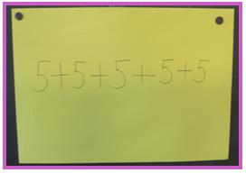
Kern 15 minuten
De leerkracht schrijft op een groot vel papier de volgende som: 5 + 5 + 5 + 5 + 5 =
De leerkracht stelt de volgende vragen:

x Wie kan mij helpen om deze som op te lossen?
x Hoe maak ik er een makkelijke som van?
De kinderen komen op het idee om er een keersom van te maken.
De leerkracht vraagt vijf kinderen naar voren en laat ze allemaal een hand uitsteken.
5 handen keer 5 vingers zijn in totaal dus 25 vingers.
Het antwoord op de som 5 x 5 = 25.

De leerkracht vraagt aan de kinderen waarom het nu eigenlijk nuttig is om de tafels te kennen?

x Het is sneller, dan dat je in stapjes telt.
x Je kunt minder fouten maken.
“Het is eigenlijk net als met een klein meisje, die leert lopen. Ze trekt zich op, valt dan weer, gaat weer staan en probeert weer een stapje te zetten. Dit kan zo honderd keer doorgaan. Waarom zou een kind willen leren stappen? Omdat het dan sneller van de ene plek naar de andere plek kan gaan. En zo is het ook met tafels. Je wilt een som sneller uitrekenen.”
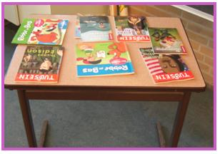
We laten dit zien aan de hand van een toneelstukje.
Er staat een jongen achter de tafel boeken te verkopen. Elk boekje kost 3 euro. Er komt een meisje langs die graag 4 boekjes wilt kopen. Ze probeert uit te rekenen hoeveel ze moet betalen, maar ze komt er niet uit. Dan helpt de jongen haar. Je moet er een keersom van maken: 4 x 3 = 12 euro! Daarom is het dus zo belangrijk om tafels te kennen.

Vraag aan de leerlingen of zij nog andere voorbeelden van lastige situaties waarin je terecht zou kunnen komen als je de tafels niet kent weten.

Slot 25 minuten
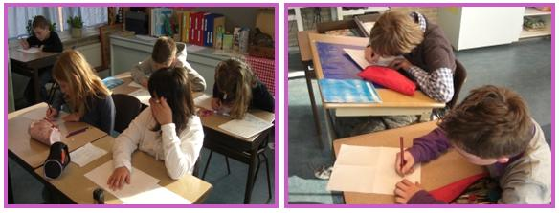
De leerlingen tekenen een persoon die in een vervelende situatie is belandt, omdat hij de tafels niet kent. Een aantal kinderen vertellen over hun tekening.

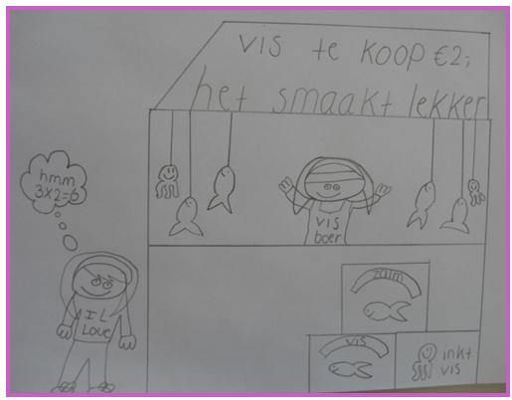

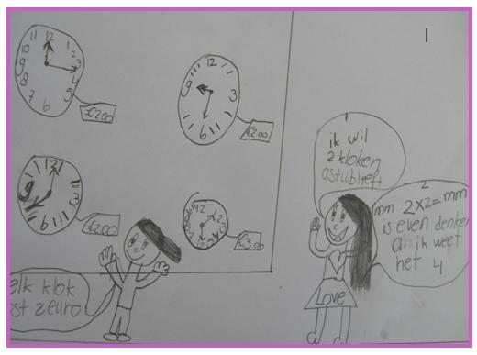

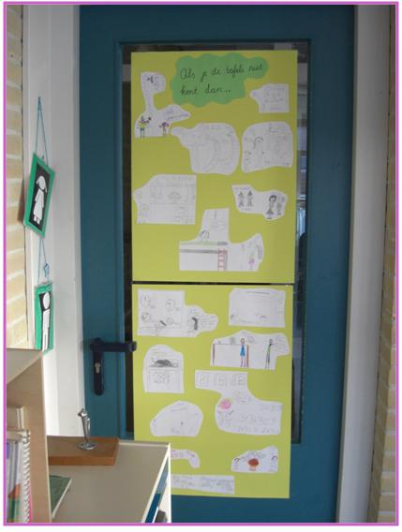

Dinsdag en woensdag
De kinderen oefenen de tafels 5 minuten per dag op de computer met het programma Ambrasoft.

Week 2

Doelen | x Aan het einde van de week weten de kinderen dat je door het gebruiken van de tafels, sneller kunt tellen. (kennis)  x Aan het einde van de week kunnen de kinderen handig tellen op materieel niveau. (vaardigheid)  x Aan het einde van de week vinden de kinderen het belangrijk om de tafels te kennen, zodat ze dingen handig kunnen tellen. (houding)

Maandag: Handig tellen
Tijdsduur | 20 minuten
Materialen | x Brief van professor X  x Schatkist  x Blokjes  x Werkbladen

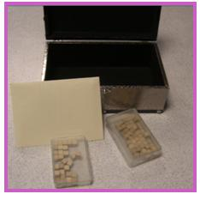
Intro 5 minuten
De leerkracht komt met een schatkist binnen. Wat zou erin zitten?
Deze kist is opgestuurd door professor X.
De leerkracht maakt de kist open en haalt er een brief uit. Deze leest de leerkracht voor.
Lieve jongens en meisjes,

Ik heb jullie mooie tekeningen bewonderd en ik heb wel door dat jullie nu weten waarom het nuttig is om de tafels te kennen. Jullie eerste opdracht is geslaagd.
Nu zijn jullie toe aan de tweede opdracht. Je gaat luisteren naar een verhaal over Amanda. Zij vindt het erg leuk om van alles te tellen. Van de boeken in de bibliotheek tot de snoepjes in een snoepzak. Soms kan ze niet snel genoeg tellen. Haar juf probeert haar ervan te overtuigen dat vermenigvuldigen sneller gaat. Wat denken jullie gaat Amanda naar de juf luisteren?
Na het luisteren van het verhaal krijg je van de juf verschillende blokjes.
Ik ben benieuwd of jullie deze handig kunnen tellen. Dus niet tellen als Amanda, maar er een keersom van maken!
De tweede opdracht luidt:
Kom er achter op welke manieren je handig kan tellen! Volg de stappen van het werkblad!

Succes!
Professor X

De leerkracht leest het boek over Amanda voor. Aan het einde van het verhaal stelt de leerkracht de volgende vragen:

x Vind je het handig dat Amanda eerst één voor één telde?
x Waarom?
x Wat zijn de voordelen van handig tellen?
x Hoe kun je handig tellen?
x Hoe tel jij?
x Denk je dat jij ook kan leren om handig te tellen?
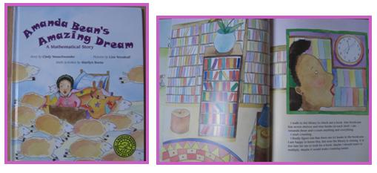
Kern
De leerkracht legt 20 blokjes neer op tafel en vraagt hoe we deze het snelste kunnen tellen.
Bijvoorbeeld:
x Per 2
x Per 5
x Per 10

De leerkracht vraagt aan een leerling of hij de blokjes wilt verdelen in groepjes van twee. Hoeveel groepjes liggen er nu?
Wie kan hier een keersom bij bedenken?

Vervolgens maken de kinderen groepjes per 5 en 10.
Hoeveel groepjes liggen er nu?
Wie keersom hoort hierbij?

Slot
De kinderen gaan in tweetallen aan de slag met behulp van een opdrachtkaart (Zie bijlage 1). Ze krijgen een aantal blokjes en moeten deze zo handig mogelijk tellen. Het gaat hierbij niet om de uitkomst, maar meer op welke manieren je de hoeveelheid kan tellen. Ze maken er ook een tekening/schema bij.

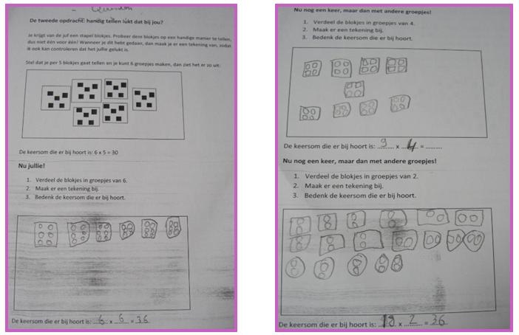
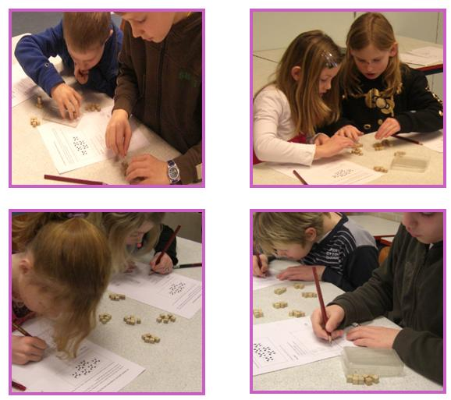
Dinsdag en woensdag
De kinderen oefenen de tafels 5 minuten per dag op de computer met het programma Ambrasoft.

Week 3

Doelen | x Aan het einde van de week hebben de kinderen kennis gemaakt met de tafel van 8 op materieel niveau. (vaardigheid)  x Aan het einde van de week hebben de kinderen kennis gemaakt met de tafel van 8 op perceptief niveau. (vaardigheid)  x Aan het einde van de week zijn de kinderen enthousiast gemaakt voor het leren van de tafel van 8. (houding)

Maandag: Tafel van 8
Tijdsduur | 30 minuten
Materialen | x Brief van professor X  x Voorwerpen om de tafel van 8 uit te beelden (dominostenen, duplo, lego, spinnen etc.)  x Papier  x Stiften  x Plaatjes van spinnen  x Grote ruimte, bijvoorbeeld de gymzaal

Intro
De leerkracht vertelt dat er weer een brief in binnen gekomen voor de kinderen van professor X. Ze leest de brief voor.

Hoi jongens en meisjes!

Wauw wat zijn jullie al goed bezig!
Jullie worden echt een ster in de tafels!
Deze keer gaan we een tafel een beetje in het zonnetje zetten.
Er liggen allerlei spulletjes op tafel. Jullie mogen raden om welke tafel het gaat.
Deze tafel gaan jullie op een groot vel schrijven en daarna gaan jullie een spelletje doen.
Ten slotte gaan we de tafel een keer springen!
Als jullie dit lukt, dan hebben jullie weer een opdracht voltooid!

Succes
Professor X

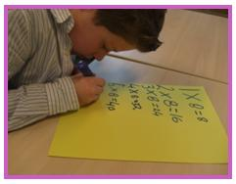
De leerkracht legt de spullen op tafel. (Lego, dominostenen, zakjes met spulletjes, nepspinnen). Kunnen de kinderen raden om welke tafel het vandaag gaat?
Het gaat om de tafel van 8.

De kinderen schrijven de tafel op een groot vel papier. Dit mogen ze straks gebruiken als spiekbriefje. Om de moeilijkste som zetten de kinderen een rondje.

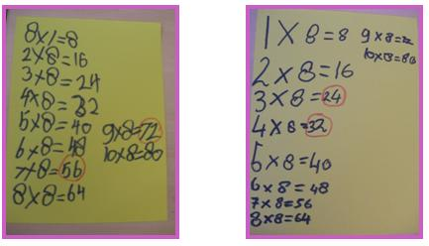
Kern
De leerkracht pakt de spinnen en vraagt aan de kinderen:
“ Eén spin heeft 8 poten.” Ze legt een tweede spin erbij. “twee spinnen hebben …” enz.
“Hoeveel poten hebben 10 spinnen? En 9? Hoeveel poten hebben 5 spinnen? En 6?”
De kinderen hebben alle antwoorden van de tafel van 8 op een kaartje staan. Ze houden het kaartje omhoog met het juiste antwoord.

De kinderen gaan in tweetallen zitten en krijgen tien kaartjes van spinnen. Om de beurt leggen ze elkaar drie keersommen voor. Leerling 1 legt bijvoorbeeld voor leerling 2 vijf kaartjes neer. Hij vraagt dan: “Wat is 5x8?”. Leerling 2 geeft het antwoord van de som.
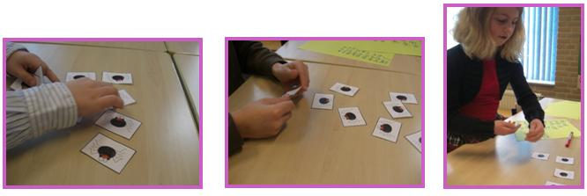
Ze mogen hierbij een spiekblad bij gebruiken.
Slot
In de gymzaal liggen op de vloer A4 vellen met de antwoorden van de tafel van 8. De kinderen gaan per tweetal tegen het klimrek staan. De leerkracht noemt een som, bijvoorbeeld 4x8. De kinderen moeten dan in vier grote stappen bij antwoord 32 uitkomen. Wie van de twee is er als eerste?
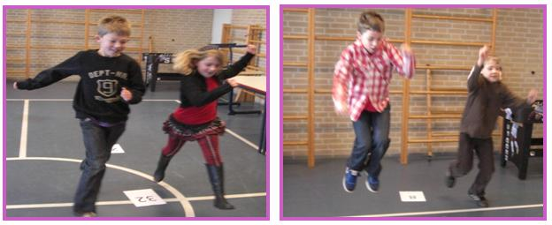
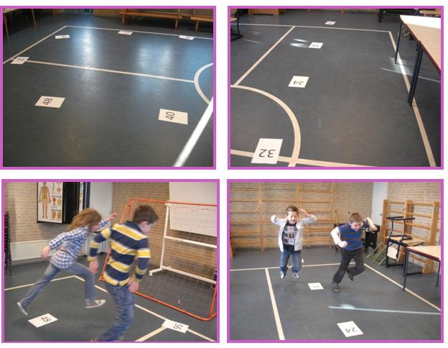

Week 4

Doelen | x Aan het einde van de week kunnen de kinderen strategieën op noemen om een tafelsom handig uit te rekenen. (kennis)  x Aan het einde van de week kunnen de kinderen de strategieën gebruiken om een tafelsom uit te rekenen. (vaardigheid)  x Aan het einde van de week kunnen de kinderen een tafelnetwerk rond de tafel van 8 maken. (vaardigheid)  x Aan het einde van de week hebben de kinderen zelfvertrouwen gekregen in zichzelf, doordat ze weten hoe ze de tafel van 8 handig kunnen uit rekenen. (houding)

Maandag: Tafelnetwerk
Tijdsduur | 30 minuten
Materialen | x Schoolbord  x Werkboekje: Professor X  x Pen of potlood

Intro
We kijken naar de tafelsom van de week. Als je het moeilijk vindt om deze som uit te rekenen, dan kun je gebruik maken van een hulpsom. Wie kan uitleggen wat de leerkracht daarmee bedoeld?

Kern:
De leerkracht vertelt dat ze een tafelnetwerk gaan maken rondom de tafel van 8. Zo leren de kinderen om handige strategieën toe te passen.

Ze vraagt aan de kinderen welke sommen van de tafel van 8 ze weten zonder erbij na te denken.

Dit worden onze hulpsommen in het tafelnetwerk:

1 x 8 2 x 8

5 x 8 10 x 8

Wanneer je het antwoord van een hulpsom weet dan kan je hier het volgende mee doen:
Verdubbelen

1 minder Hulpsom 1 meer

halveren

Zo kan je aan alle antwoorden van de tafel komen.
Slot: 15 minuten.
De kinderen maken het tafelnetwerk af op een werkblad.
Elk kind krijgt een snelhechter waar het al zijn werk in kan doen.
De leerkracht vraagt wie nog eens in het kort kan vertellen wat een tafelnetwerk is en hoe je deze kunt maken.

Keuzeactiviteit:
Wanneer de kinderen klaar zijn kunnen ze een beeldtekening van de tafel van 8 maken. Hierdoor maken ze de tafel nog eens visueel en ontwikkelen ze een getalbeeld bij de tafel.

Dinsdag en woensdag
De kinderen oefenen de tafels 5 minuten per dag op de computer met het programma Ambrasoft.

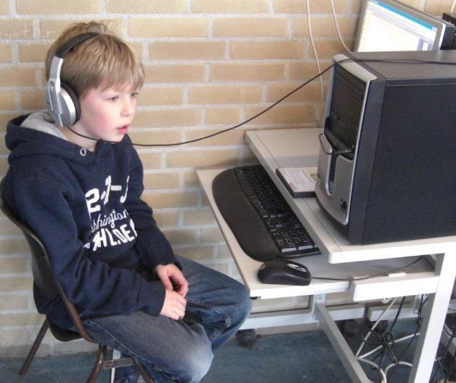

Week 5

Doelen | x Aan het einde van de week weten de kinderen wat de tafel van 8 inhoudt, dus bijvoorbeeld 3x 8 = 3 keer een spin met 8 poten. (kennis  x Aan het einde van de week hebben de kinderen de tafel van 8 geautomatiseerd. (vaardigheid)  x Aan het einde van de week hebben de kinderen zelfvertrouwen gekregen in zichzelf, omdat ze de tafel van 8 kunnen opzeggen. (houding)

Maandag: Tafel van 8 automatiseren
Tijdsduur | -
Materialen | x Werkboekje: Professor X  x Pen of potlood

Er kan een keuze gemaakt worden uit de verschillende mogelijkheden:

Activiteit 1:
De kinderen werken zelfstandig uit het werkboekje van professor X. Hierin staan allerlei puzzels en kleurplaten waarmee ze de tafels automatiseren.

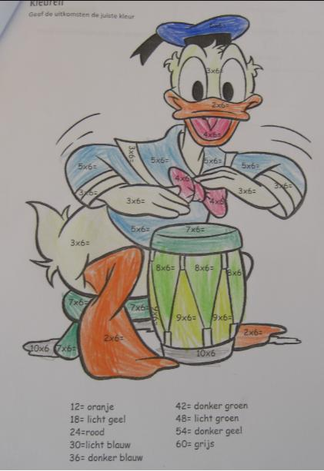
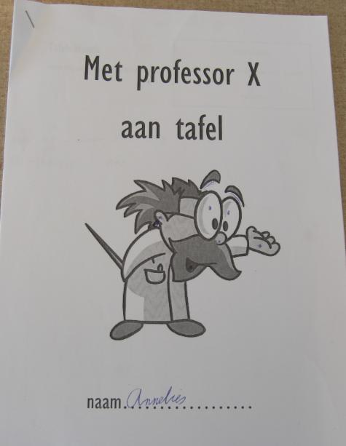

Activiteit 2:
De kinderen zitten op hun stoel. De leerkracht noemt een bal, gooit de bal naar deze leerling en zegt ondertussen een keersom. Het kind vangt de bal, geeft antwoord op de som en gooit de bal weer terug naar de leerkracht.

Activiteit 3:
De kinderen zitten op hun stoel en hebben allemaal een kaartje met informatie in hun hand. Er begint een leerling met bijvoorbeeld: Wie heeft 7x4. Iedereen bedenkt het antwoord op deze som. Heeft het dit op zijn kaartje staan dan antwoord het “Ik heb 28, wie heeft 50x3?”. Zo gaat het spel door tot het einde.
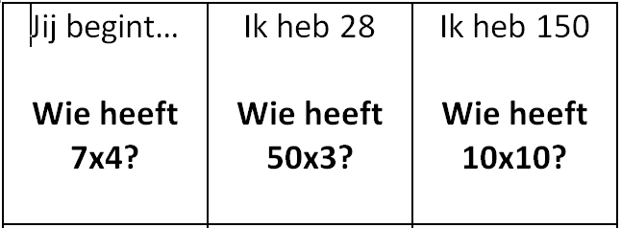

Dinsdag en woensdag
De kinderen oefenen de tafels 5 minuten per dag op de computer met het programma Ambrasoft.

Week 6

Doelen | x Aan het einde van de week hebben de kinderen kennis gemaakt met de tafel van 6 op materieel niveau. (vaardigheid)  x Aan het einde van de week hebben de kinderen kennis gemaakt met de tafel van 6 op perceptief niveau. (vaardigheid)  x Aan het einde van de week zijn de kinderen enthousiast gemaakt voor het leren van de tafel van 6. (houding)

Maandag: Tafel van 8 automatiseren
Tijdsduur | -
Materialen | x  x Pen of potlood

Intro
De leerkracht vertelt dat er weer een brief in binnen gekomen voor de kinderen van professor X. Ze leest de brief voor.

Hoi jongens en meisjes!

Wauw wat zijn jullie al goed bezig!
Jullie worden echt een ster in de tafels!
De tafel van 8 hebben jullie al heel goed geleerd!
We gaan deze week een nieuwe tafel aanleren, namelijk de tafel van 6!
Dit gaan we op een hele leuke manier doen!
Luister maar naar de juf, want zij gaat het jullie uitleggen!

Succes, professor X
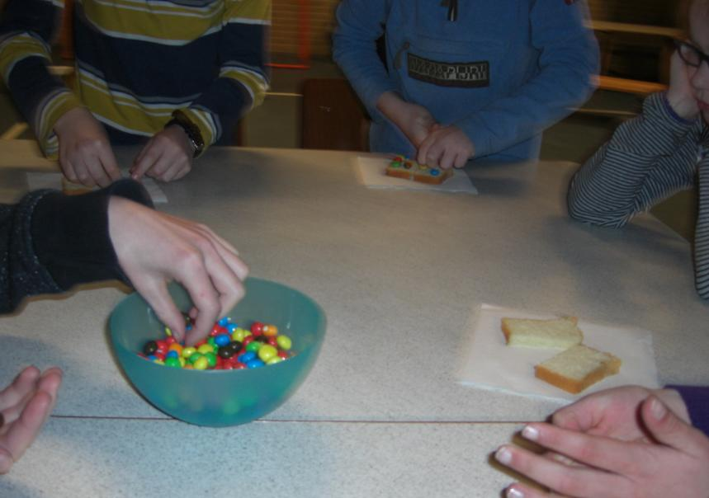
Kern
De leerkracht heeft cake, smarties en slagroom meegenomen. De kinderen worden onderverdeeld in groepjes van 5. Ze krijgen allemaal 2 plakjes cake en een schaaltje met smarties. Ze versieren hun 2 plakjes cakes met elk 6 smarties. In totaal krijgen ze dan in een groepje 10 plakken cake met elk 6 smarties erop.

Wanneer ze dit gedaan hebben, krijgen ze een stapel kaartjes met getallen erop. Bijvoorbeeld 30. De kinderen moeten uitzoeken hoe ze dit getal visueel kunnen maken. Op elk plakje cake zitten 6 smarties, hoeveel plakjes heb je nodig om 30 smarties in totaal te hebben.
De kinderen schrijven de keersom op een kaartje en zetten die bij de plakken cake. Hier maken ze een foto van.
Ze krijgen ook getallen (antwoorden), die niet in de tafel van 6 voorkomen. De kinderen moeten deze er uit kunnen halen.
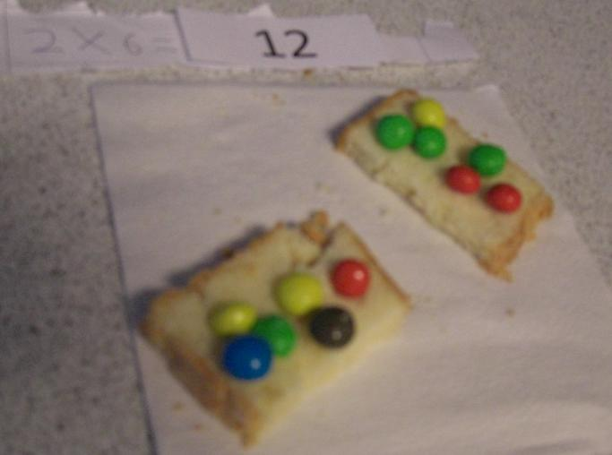
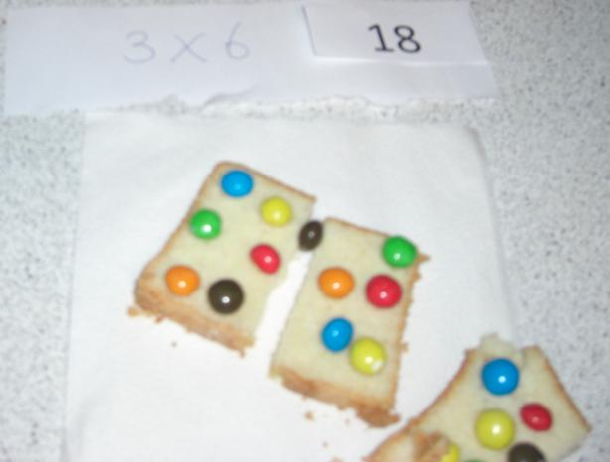

De leerkracht vraagt hoe het is gegaan en wat ze deze les hebben geleerd. Hoe heb je bijvoorbeeld 30 gemaakt? (verbaal niveau). Hoe zou je 24 kunnen maken? (mentaal niveau) Ook vraagt ze welke getallen overbleven en hoe de samenwerking verliep.

Slot
De kinderen gaan in een kring staan. Een kind heeft de bal in de hand en gooit deze naar een ander kind, terwijl hij een tafelsom zegt. Het kind dat de bal vangt geeft het antwoord en gooit de bal weer naar iemand anders.

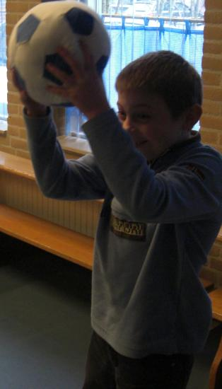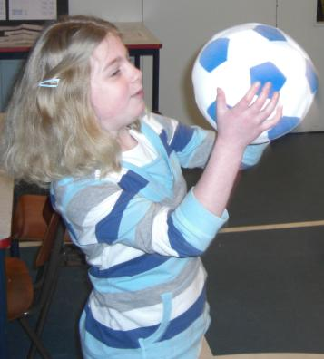

Dinsdag en woensdag
De kinderen oefenen de tafels 5 minuten per dag op de computer met het programma Ambrasoft.

Week 7

Doelen | x Aan het einde van de week kunnen de kinderen strategieën op noemen om een tafelsom handig uit te rekenen. (kennis)  x Aan het einde van de week kunnen de kinderen de strategieën gebruiken om een tafelsom uit te rekenen. (vaardigheid)  x Aan het einde van de week kunnen de kinderen een tafelnetwerk rond de tafel van 8 maken. (vaardigheid)  x Aan het einde van de week hebben de kinderen zelfvertrouwen gekregen in zichzelf, doordat ze weten hoe ze de tafel van 8 handig kunnen uit rekenen. (houding)

Maandag: Tafelnetwerk
Tijdsduur | 30 minuten
Materialen | x Schoolbord  x Werkboekje: Professor X  x Pen of potlood

Intro
We kijken naar de tafelsom van de week. Als je het moeilijk vindt om deze som uit te rekenen, dan kun je gebruik maken van een hulpsom. Wie kan uitleggen wat de leerkracht daarmee bedoeld?

Kern:
De leerkracht vertelt dat ze een tafelnetwerk gaan maken rondom de tafel van 6. Zo leren de kinderen om handige strategieën toe te passen.

Ze vraagt aan de kinderen welke sommen van de tafel van 6 ze weten zonder erbij na te denken.

Dit worden onze hulpsommen in het tafelnetwerk:
1 x 6 2 x 6

5 x 6 10 x 6

Wanneer je het antwoord van een hulpsom weet dan kan je hier het volgende mee doen:
Verdubbelen

1 minder Hulpsom 1 meer

halveren

Zo kan je aan alle antwoorden van de tafel komen.
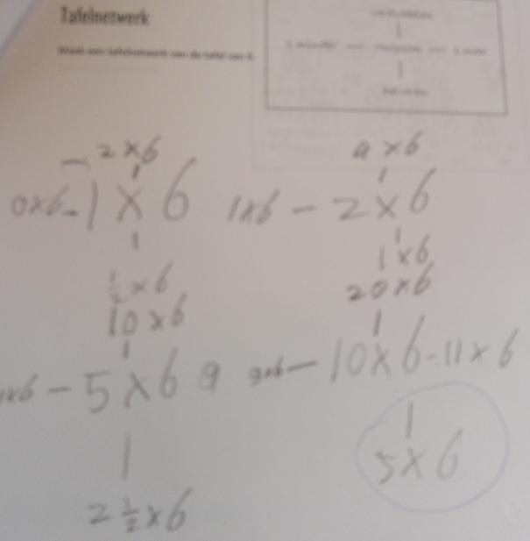
Slot: 15 minuten.
De kinderen maken het tafelnetwerk af op een werkblad.
De leerkracht vraagt wie nog eens in het kort kan vertellen wat een tafelnetwerk is en hoe je deze kunt maken.

Dinsdag en woensdag
De kinderen oefenen de tafels 5 minuten per dag op de computer met het programma Ambrasoft.

Week 8

Doelen | x Aan het einde van de week hebben de kinderen kennis gemaakt met de tafel van 6 op materieel niveau. (vaardigheid)  x Aan het einde van de week hebben de kinderen kennis gemaakt met de tafel van 6 op perceptief niveau. (vaardigheid)  x Aan het einde van de week zijn de kinderen enthousiast gemaakt voor het leren van de tafel van 6. (houding)

Maandag: Tafel van 8 automatiseren
Tijdsduur | -
Materialen | x Werkboekje: Professor X  x Pen of potlood

Er kan een keuze gemaakt worden uit de verschillende mogelijkheden:
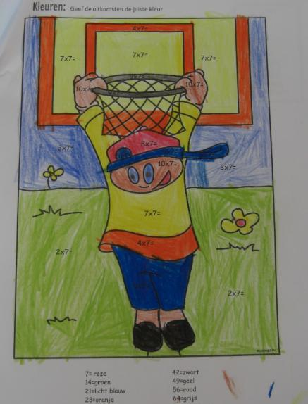
Activiteit 1:
De kinderen werken zelfstandig uit het werkboekje van professor X. Hierin staan allerlei puzzels en kleurplaten waarmee ze de tafels automatiseren.

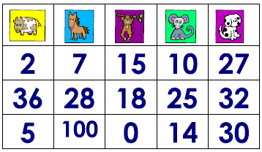
Activiteit 2:
De kinderen krijgen allemaal een bingokaart met antwoorden erop. De leerkracht noemt een som en als het antwoord op de kaart staat mag het kind dit getal doorstrepen. Wie heeft er als eerste bingo?

Activiteit 3:
Op de site http://www.schoolsupport.nl/popbijlage.php?ID=1811&popup=true&layer=true kun je een leuk liedje luisteren over de tafel van 6. Deze kun je samen met de kinderen zingen.
De tafel van 6 is heel goed te leren.
De tafel van 6 dat moet je ook eens proberen.
De tafel van 6 dat is een goed idee.
Come on everybody! Zing met ons mee!

0 x 6 = 0
En 1 x 6 = 6
2 x 6 = 12
Dit is de goede weg.

3 x 6 = 18
4 x 6 = 24
5 x 6 = 30
Hé hé dat weet ik!

6 x 6 = 36
7 x 6 = 42
8 x 6 = 48
9 x 6 = 54
10 x 6 = 60

10 x 6 = 60
De tafel van 6 is heel goed te leren..

Poot – Van der Windt, H. De ontwikkeling van het jonge kind: de zintuiglijke ontwikkeling. Bezocht op 24 september 2010, op de website van K en P kinderopvang: http://www.kp-kinderopvang.nl/downloads/KP_04_zintuiglijke_ontwikkeling.pdf
Dietvorst, C. en Velthoven, R. van. (red), Begeleiden van ontwikkeling, Samsom H.D. Tjeenk Willink bv: Alphen aan de Rijn, 1997. P. 136
Dietvorst, C. en Velthoven, R. van. (red), Begeleiden van ontwikkelin. Alphen aan de Rijn: Samsom H.D. Tjeenk Willink bv, 1997. P. 79-82.
Vaan, E. de. en Marell, J. Praktische didactiek voor natuuronderwijs. Bussum: Uitgeverij Coutinho bv, 1999. P. 28.
Kenniskring geïnspireerd lezen. (2007). Inspiratie, leren en onderwijzen: een zoektocht naar inspiratie. Bezocht op 24 september 2010, op de website van het Freudenthal instituut. http://www.fi.uu.nl/~maarten/Inspiratie_leren_en_onderwijzen.pdf
Veen, T. Van der. En Wal, J. Van der. Van leertheorie naar onderwijspraktijk. Groningen: Wolters-Noordhoff, 2003. P. 74.
http://www.ogo-academie.nl/algemeen/inhoudwat.htm
Maas, A. en anderen. Het oudere kind. Groei en ontwikkeling bij leerlingen van 8 tot 14 jaar. Esstede: Heeswijk-Dinther, 2009. P. 113.
The cone of learning (Edgar Dale). Bekeken op 1 oktober 2010, op http://www.tenouk.com/ConeOfLearning.pdf
Van Graft, M. en Kemmers, P. Onderzoekend en ontwerpend leren. Den haag: Platform beta techniek, 2007.
Vaan, E. de. en Marell, J. Praktische didactiek voor natuuronderwijs. Bussum: Uitgeverij Coutinho bv, 1999. P. 81-85.
Vreugdenhil, K. ‘Hersenonderzoek en Jenaplan’, Mensenkinderen’. In: Mensenkinderen, JRG 24 (september 2008), nr. 113, p. 12.
Jolles, J. (2006, juni), Over ‘brein en leren’ in relatie tot onderwijsontwikkeling. Bezocht op 1 oktober 2010, op de website van Jelle Jolles. http://www.hersenenenleren.nl/pdf/actueel/presentaties/60614JWeb_PlatformOCWBreinLeren.pdf
Ros, B. ‘Stem onderwijs af op ontwikkeling brein’. In: Didactief. Nr. 10 (december 2006), p.6.
Vreugdenhil, K. ‘Hersenonderzoek en Jenaplan’. In: Mensenkinderen. JRG 24, nr. 113. ( september 2008), p. 12.
Lee, P. Van der. ‘Stem de lesstof af op de rijpheid van de hersenen’. In: Psychologie Magazine (september 2005), p. 49.
Powerpoint Neurocognitie en onderwijs: D.A. Kraaij
De vier leerstijlen. Bezocht op 15 november 2010, op de website: http://pdf.klasse.be/KVO/KVO070/KVO07004.pdf
Bosch, A. Van den. En Stigter, A. Leren met verstand. Vlissingen: Bazalt, 2007. P.38.
Jolles, J. Ellis en het verbreinen. Amsterdam-Maastricht: Neuropsych Publishers, 2010. P.22-30.
Jolles, J. (2006, juni), Over ‘brein en leren’ in relatie tot onderwijsontwikkeling. Bezocht op 1 oktober 2010, op de website van Jelle Jolles. http://www.hersenenenleren.nl/pdf/actueel/presentaties/60614JWeb_PlatformOCWBreinLeren.pdf
Maas, A. en anderen. Het oudere kind. Groei en ontwikkeling bij leerlingen van 8 tot 14 jaar. Esstede: Heeswijk-Dinther, 2009. P. 66.
http://hoogbegaafd-uitgedaagd.nl/Lesvoorbeeld_Neuropsychologie.pdf
Jolles, J. ‘Over brein & leren: kwaliteit leeromgeving bepalend voor leerproces’. In: Bij de les. (februari 2007), p. 43-44.
Vreugdenhil, K. ‘Hersenonderzoek en Jenaplan’. In: Mensenkinderen. JRG 24, nr. 113 (september 2008), p. 14.
Bosch, A. Van den. En Stigter, A. Leren met verstand. Vlissingen: Bazalt, 2007. P. 25.
Maas, A. en anderen. Het oudere kind. Groei en ontwikkeling bij leerlingen van 8 tot 14 jaar. Esstede: Heeswijk-Dinther, 2009. P. 121.
Werken aan zelfvertrouwen en weerbaarheid. Bekeken op 15 oktober 2010, op www.sociaalemotioneel.nl
Heege, H. Ter. ‘Rode krullen in je schrift’. In: Willem Bartjens, JRG. 20, nr. 3 (2000/2001), p. 32-33.
Bosch, A. Van den. En Stigter, A. Leren met verstand. Vlissingen: Bazalt, 2007. P. 43.
Duijvenvoorde, A.C.K. Van. en anderen. ‘Evaluating the negative or valuing the positive? Neural mechanisms supporting feedback-based learning across development’. In: The Journal of Neuroscience (september 2008), p. 4-8.
Natuurlijk leren. Bezocht op 23 november 2010, op de website http://www.natuurlijkleren.net/
Hanff, J. (2004-2005), Motivatie van kinderen en leeropdrachten op scholen. Bezocht op 23 november 2010, op de website van Zie Zo Educatief: http://www.zze.nl/download/Motivatie%20van%20kinderen%20en%20leeropdrachten%20van%20scholen%20-%20september%202005.pdf
Jolles, J. Ellis en het verbreinen. Amsterdam-Maastricht: Neuropsych Publishers, 2010. P. 43.
Lieshout, T. Pedagogische adviezen voor speciale kinderen. Houten: Bohn Stafleu Van Loghum, 2009. P. 100.
Bolhuis, E. Hoorn, H. Veldhuis, T. (Red.) Kennis als gereedschap: activerend leren. Antwerpen-Apeldoorn: Garant, 2003. P. 22-26.
Groenewegen, K., Basisvaardigheden tafels van vermenigvuldiging. Bezocht op 1 november 2010, op de website van het Freudenthal instituut. http://www.fi.uu.nl/publicaties/literatuur/3590.pdf
http://www.fi.uu.nl/publicaties/literatuur/3628.pdf Bezocht op 26 november 2010.
Map: vermenigvuldigen groep 5. Van lichaamstafels tot stickers, begrip en inzicht ontwikkelen. P. 5 en 6.
Drent, S. en Gerven, E. van. professioneel omgaan met hoogbehaafde leerlingen in het basisonderwijs. Assen: Van Gorcum, 2007. P.146.
Gelderblom, G. Effectief omgaan met verschillen in het rekenonderwijs. Amersfoort: CPS, 2007. P. 55-58.

